

SAP com Microsoft SQL Server 2005:
Melhores Práticas para Alta Disponibilidade, Máximo Desempenho e Escalabilidade
Artigo Técnico do SQL Server

Autores: Juergen Thomas e Jon Catanzano
Revisores Técnicos: Juergen Thomas, Bryan McCutchan, Bernardo Zamora, Mike Hatch
Editor do Projeto: Digital One, info@virtualse.com
Designer: Digital One, info@virtualse.com

Publicado: Novembro de 2005
Aplica-se ao: SQL Server 2005

Resumo: Este white paper descreve as melhores práticas que os clientes, integradores de sistema, e parceiros podem usar para projetar e instalar implementações SAP confiáveis e de alta disponibilidade que proporcionam desempenho, escalabilidade e segurança máximos utilizando o SQL Server 2005. Este documento descreve arquiteturas, instalação e configuração típicas, monitoramento e ajustes. O documento também descreve considerações especiais para SAP BW para configurações de computação de 64 bits.

Direitos Autorais

As informações contidas neste documento representam o ponto de vista da Microsoft Corporation em relação aos assuntos abordados na data da publicação. Como a Microsoft deve responder às mudanças nas condições de mercado, este material não deve ser interpretado como um compromisso por parte da Microsoft e a Microsoft não poderá garantir a precisão de qualquer informação apresentada após a data da publicação.

Este White Paper é fornecido apenas para fins informativos. A MICROSOFT NÃO OFERECE QUAISQUER GARANTIAS, EXPLÍCITAS, IMPLÍCITAS OU ESTATUTÁRIAS NESTE DOCUMENTO.

Respeitar todas as leis de direitos autorais é responsabilidade do usuário. Sem limitar os direitos sob o direito autoral, nenhuma parte deste documento pode ser reproduzida, armazenada em, ou inserida em um sistema de recuperação de dados, ou transmitido de qualquer forma ou por qualquer meio (eletrônico, mecânico, fotocópia, gravação ou outro), ou para qualquer fim, sem a permissão expressa por escrito da Microsoft Corporation.

A Microsoft pode deter as patentes, as solicitações de patentes, as marcas comerciais, os direitos autorais ou outras propriedades intelectuais pertinentes ao objeto deste documento. Salvo expressamente disposto em qualquer contrato de licença escrito da Microsoft, o fornecimento deste documento não confere a você qualquer licença em relação a essas patentes, marcas comerciais, direitos autorais ou outras propriedades intelectuais.

Salvo indicação em contrário, os exemplos de empresas, organizações, produtos, nomes de domínio, endereços de email, logotipos, pessoas, lugares e eventos aqui mencionados são fictícios e nenhuma associação com qualquer empresa, organização, produto, nome de domínio, endereço de email, logotipo, pessoa, lugar ou evento real é intencional ou deve ser deduzida como tal.

© 2005 Microsoft Corporation. Todos os direitos reservados.

Microsoft, Windows, Windows NT, e Windows Server são marcas registradas ou comerciais da Microsoft Corporation nos Estados Unidos e/ou outros países.

Os nomes de empresas e produtos reais aqui mencionados podem ser marcas comerciais de seus respectivos proprietários.

Índice
Sumário Executivo 1
Introdução 2
Aliança SAP—Microsoft 2
Soluções SAP Solutions and SQL Server 4
SAP com SQL Server 2005 4
SQL Server 2005 Enterprise Edition 6
O que há de novo no SQL Server 2005 7
Arquitetura da Solução 8
Instalação 8
Hardware 8
Considerações sobre a arquitetura 9
Clustering failover 9
RAID 10
Solução de pequena escala 10
Solução de médio porte para mySAP 12
Solução de grande porte para mySAP 14
Solução de alta disponibilidade para SAP BW 16
Arquitetura da solução SAP no TI da Microsoft 18
Considerações sobre alta disponibilidade 20
Espelhamento de banco de dados 20
Log shipping 21
Arquitetura SAP Cliente-Servidor em Múltiplos Níveis 22
SAP NetWeaver Application Server 24
Arquitetura do SAP NetWeaver Application Server 25
SAP NetWeaver Application Server com Windows 26
Conexões SAP para o SQL Server 29
Contexto de segurança das transações SAP 29
Execução de declarações SAP 30
Esquema de bancos de dados SAP 31
Intercalação e página de códigos 31
Atualização do SQL Server 2000 para SQL Server 2005 33
Considerações sobre a migração de produtos SAP 33
Instalação e Configuração 34
Instalação do SQL Server com SAP 34
Projeções de crescimento e volume 34
Número e tamanho dos arquivos de dados do SQL Server 35
Número de arquivos registrados para bancos de dados SAP 37
Considerações sobre tempdb 39
Suporte em múltiplas instâncias para componentes SAP 41
Configuração do banco de dados SAP 41
Configuração do SQL Server para SAP 41
Configurações SAP para o gerenciador de bloqueios do SQL Server 50
Recursos de Disponibilidade de Dados do SQL Server 2005 51
Melhorias em backup e recuperação 51
Backups online 52
Confiabilidade de mídia 53
Snapshots de bancos de dados 54
Índexação online 54
Monitoramento e Ajuste de Desempenho 56
Monitoramento de desempenho do SQL Server 56
SQL Server Profiler 56
Dynamic management views 56
Monitoramento do uso de índices 57
sys.dm_db_index_usage_stats 58
Ajuste de desempenho do SAP 59
Problemas comuns de desempenho 59
O desempenho do sistema é fraco 60
O servidor de banco de dados causa lentidão 63
A CPU está travada 63
O I/O é muito lento 64
Transações SAP lentas dificultam a experiência do usuário 67
Considerações especiais sobre o SAP BW 73
Consultas ao SAP BW 73
Particionamento de tabelas do SAP BW 74
Particionamento de intervalo 74
Estatísticas perdidas ou obsoletas do otimizador 75
Criando agregados 76
Carregando e mantendo infocubos 79
Configurações de Computação de 64 Bits 81
Arquitetura de computação de 32 bits 81
Arquitetura de computação de 64 bits 81
SQL Server 2005, Enterprise Edition (64 bits) 83
Aplicações SAP em uma plataforma de 64 bits 86
Suporte e disponibilidade SAP para plataformas de 64 bits 86
Links Relacionados e Recursos Online 87

Sumário Executivo
Empresas enfrentam vários desafios quando gerenciam e integram informações através de processos comerciais. Os clientes precisam de análise mais rápida e percepção comercial mais profunda para melhorar suas tomadas de decisão e para reagir a necessidades comerciais que mudam. As empresas frequentemente escolhem uma solução de Planejamento de Recursos Corporativos (ERP - Enterprise Resource Planning) para satisfazer esses requisitos comerciais. As aplicações de ERP líderes com a maior parcela do mercado são as soluções da indústria mySAP™ ERP e SAP® R/3® da SAP AG.
O mySAP ERP é composto de uma gama abrangente de produtos que capacitam a empresa com uma solução fim-a-fim flexível. As soluções mySAP podem aumentar a produtividade corporativa, melhorar a eficiência operacional, e reduzir o custo total de propriedade (TCO – Total Cost of Ownership). As soluções mySAP também oferecem a escalabilidade necessária para gerenciar cargas de trabalho em constante crescimento. AS soluções mySAP permitem às empresas detectar ineficiências nas operações comerciais correntes e oferecer os recursos necessários para estender as melhores práticas a toda a cadeia de valor.
Um desafio crítico na implementação de uma solução de mySAP é a seleção de uma plataforma de dados que possa proporcionar os recursos e capacidades avançados necessários para dar suporte às cargas de trabalho mais exigentes. Empresas podem escolher o Microsoft® SQL Server™ como a melhor solução para mySAP. O Microsoft SQL Server 2005 é o banco de dados escolhido para implantar instalações de mySAP confiáveis, altamente disponíveis, de alto desempenho, escaláveis e mais seguras.
O SQL Server 2005 é uma solução de gerenciamento e análise de dados integrados. O SQL Server 2005 permite que clientes SAP de qualquer porte compartilhem dados através de múltiplas plataformas, aplicações e dispositivos, enquanto facilita a conexão a sistemas internos e externos. Os recursos de alta disponibilidade do SQL Server 2005 podem minimizar o tempo de inatividade em implementações SAP. O SQL Server 2005 maximiza a produtividade facilitando criar extensões robustas de bancos de dados a um custo mais baixo.
Soluções de mySAP sendo executadas em SQL Server 2005 alcançam melhorias de desempenho nativo. O SQL Server 2005 contém ferramentas integradas que simplificam a instalação e facilitam implantar e gerenciar implementações SAP. Além disso, o mecanismo do SQL Server 2005 ajusta dinamicamente os parâmetros de banco de dados para reagir a características de uso que mudam.
Este white paper descreve as melhores práticas que clientes, integradores de sistema, e parceiros podem usar para projetar, implantar, e operar implementações SAP de alta disponibilidade utilizando o SQL Server 2005. Este documento é fornecido para assegurar que os aspectos comuns de implementações SAP com SQL Server 2005 reflitam as características específicas de aplicações comerciais do SAP.
O documento descreve arquiteturas, instalação e configuração típicas, e monitoramento e ajuste de desempenho, inclusive como resolver problemas comuns. O documento também descreve considerações especiais para SAP® Business Information Warehouse (SAP BW) e configurações de computação de 64 bits.
O documento presume que o leitor possui pelo menos uma compreensão geral de soluções mySAP ERP e conceitos e recursos de bancos de dados do Microsoft SQL Server. As melhores práticas do SAP com SQL Server 2005 que são descritas neste white paper foram desenvolvidas a partir das experiências combinadas de milhares de clientes do SAP ao redor do globo.

Introdução
O SAP AG é o líder reconhecido em fornecer soluções comerciais colaborativas para todos os tipos de indústrias e para todos os maiores mercados. O SAP oferece poderosas soluções para mais de 26.150 clientes em 96.400 instalações com 12 milhões de usuários em mais de 120 países/regiões por todo o mundo. O software do SAP oferece soluções distintas que tratam das necessidades de empresas de pequeno e médio porte e proporciona soluções de escala corporativa para organizações globais.
SAP é a maior empresa de software inter-empresas e o terceiro maior fabricante de software independente do mundo. Hoje, a SAP emprega mais de 32.000 pessoas em 50 países/regiões. Com colaboração aprimorada fornecida por mais de 1.500 parceiros, os profissionais da SAP oferecem suporte e atendimento de alto nível ao cliente.
As soluções da indústria da SAP oferecem suporte multiplataforma para processos comerciais em mais de 25 indústrias distintas, incluindo alta tecnologia, varejo, setor público, e serviços financeiros. Os produtos mySAP ERP otimizam os processos comerciais e melhoram a colaboração e integração na empresa ampliada.
As soluções mySAP ERP usam SAP NetWeaver™ como uma plataforma abrangente de integração e aplicações. O SAP NetWeaver trabalha com infra-estruturas existentes de tecnologia da informação (TI) para possibilitar e gerenciar mudanças.

Aliança SAP—Microsoft
Desde 1993, a SAP e a Microsoft têm trabalhado juntas para garantir que a plataforma Microsoft e as soluções SAP se integrem completamente. A SAP e a Microsoft possuem uma relação forte e de longo prazo que é motivada pela satisfação do cliente.
Como resultado dessa aliança, a Microsoft agora é a plataforma mais selecionada para implantações de R/3 mySAP:
- Mais de 46.000 instalações de aplicações sendo executadas em Microsoft Windows®; mais que todas as outras plataformas combinadas. Além disso, 65 por cento de todas as novas implantações SAP são executadas em Microsoft Windows.
- Mais de 20.000 clientes pelo mundo estão executando aplicações SAP com o SQL Server. E, 40 por cento de todas as implantações novas de R/3 e mySAP usam o SQL Server.
- O número de instalações SAP que usam o SQL Server aumentou em todos os trimestres desde 1993.
A SAP e a Microsoft estão posicionadas de maneira inigualada para proporcionar valor comercial integrado. Os exemplos incluem:
- Estender o mySAP através do SAP Connector para Microsoft® .NET.
- Acessar os processos comerciais do mySAP através do Microsoft® Office System.
- Usar recursos de business intelligence (BI) como Serviços de Relatório para acessar diretamente o SAP BW.

Soluções SAP e SQL Server
A SAP e a Microsoft vêm trabalhando juntas para desenvolver uma estreita integração entre soluções SAP e o SQL Server:
- O SAP R/3 para Microsoft Windows NT® versão 3.51 foi lançado em 1994. Em meados de 1995, A SAP começou a usar o R/3 com SQL Server™ versão 6.0 em implementações para clientes.
- Entre 1996 e 1998, a SAP e a Microsoft desenvolveram o SQL Server™ versão 7.0 com base em sua experiência direta com clientes. Em particular, a equipe de desenvolvimento do SQL Server removeu limitações no uso do SQL Server com sistemas SAP para melhorar a escalabilidade e desempenho. O SQL Server 7.0 foi lançado no final de 1998.
- O lançamento do Microsoft SQL Server™ 2000 melhorou dramaticamente o desempenho e administração de produtos SAP. Usando testes de avaliação padrão, o SQL Server 2000 teve melhor desempenho com uma plataforma de hardware Intel® executando o sistema operacional Microsoft Windows Server™. Clientes migrando para o SQL Server 2000 foram capazes de melhorar o desempenho de sistemas estendendo a capacidade de armazenamento de memória utilizando o Microsoft Windows Server™ 2000 e Windows Server™ 2003.

SAP com SQL Server 2005
Hoje, o Microsoft SQL Server 2005 Enterprise Edition é a fundação de uma plataforma de dados estreitamente integrada que pode ser utilizada para compartilhar e aplicar informações da empresa. O SQL Server 2005 Enterprise Edition foi ajustado em conjunto com engenheiros da Microsoft e da SAP para assegurara máximo desempenho, confiabilidade, e interoperabilidade melhorada.
As vantagens de usar o SAP com o SQL Server 2005 incluem:
- Melhora o desempenho. Aperfeiçoamentos no SQL Server 2005 permitem que recursos de ajuste e auto-administração funcionem para todas as implantações de aplicações SAP.
- Suporta bancos de dados muito grandes. Instalações de mySAP e R/3 sendo executadas em SQL Server 2005 podem acomodar bancos de dados maiores e mais complexos. Bancos de dados de vários terabytes e 45.000 tabelas em um único banco de dados de mySAP são cada vez mais comuns.
- Oferece capacidades avançadas como recursos padrão. Os clientes podem tirar proveito desses recursos adicionais sem a necessidade de licenças adicionais, limitações, hardware especial, ou versões especiais de bancos de dados.
- Contém recursos abrangentes de gerenciamento de dados. Os recursos de gerenciamento de dados incluem data mining avançado; serviços de integração; extração, transformação, e carregamento (ETL); BI; alta disponibilidade; gerenciamento; e segurança.
- É executado em servidores de mercado e armazenamento padrões. Clientes SAP têm duas opções para licenciar SQL Server 2005. Quando o SQL Server 2005 é licenciado através da Microsoft e é usado para mais de uma aplicação, o banco de dados é licenciado por processador, não por núcleo, como é comum com alguns concorrentes. Isso reduz o custo por um fator de três ou mais. Quando o SQL Server 2005 é licenciado através da SAP e é usado para apenas uma aplicação, uma economia ainda maior pode ser obtida.
- Permite escalabilidade utilizando hardware de mercado padrão. O SQL Server 2005 é altamente escalável e pode permitir crescimento futuro utilizando servidores de mercado e armazenamento padrão. Além disso, o SQL Server 2005 tira proveito das mais recentes arquiteturas de hardware. O mySAP em SQL Server 2005 agora pode executar níveis de carga de trabalho em servidores de mercado de quatro processadores que, há apenas quatro anos, teriam exigido um servidor de 32 processadores e um investimento de um milhão de dólares.
- Oferece o mais atraente TCO. O SQL Server oferece o melhor TCO para implementações SAP, inclusive menores custos de gerenciamento. Um estudo da Meta Research concluiu que o Windows oferece TCO de duas a três vezes melhor que outras plataformas corporativas quando usado em cenários de ERP.

SQL Server 2005 Enterprise Edition
O SQL Server 2005 Enterprise Edition é uma solução de dados abrangente, fim-a-fim e integrada que proporciona uma plataforma confiável, segura e produtiva para aplicações de dados corporativos e BI. O SQL Server 2005 oferece recursos novos e melhorados que são estreitamente integrados com produtos mySAP com base nas seguintes considerações de suporte:
- Para produtos SAP, o SQL Server 2005 usa Windows Server 2003, Service Pack 1 e posterior. O SAP e SQL Server 2005 são suportados no Itanium 64 (IA64), de 32 bits, e plataformas de computação x64.
- O SQL Server 2005 é qualificado para uso em produtos SAP que são executados no kernel do SAP 6.40 e de versões posteriores. Isso inclui o SAP R/3 4.7E, a maioria dos produtos NetWeaver 2004 como o mySAP ERP Central Component (ECC 5.0), mySAP™ Supply Chain Management (mySAP SCM 4.1), e produtos SAP NetWeaver 2004S. Em particular, o SAP suporta o SQL Server 2005 em SAP BW 3.5 e posteriores.
- O SQL Server 2005 não é suportado em produtos anteriores ao SAP Basis 6.20. Isso inclui o produto com versão Basis 4.6x, inclusive as versões 4.6B e 4.6C. Além disso, o SQL Server 2005 não é suportado no SAP BW versões 3.0 e 3.1.
O SQL Server faz parte do Windows Server System™, uma infra-estrutura abrangente e integrada que simplifica o desenvolvimento, implantação e operação de sistemas de informações.

O que há de novo no SQL Server 2005
O SQL Server 2005 Enterprise Edition contém novos recursos e melhorias incluindo:
- Gerenciamento de dados corporativos. O SQL Server 2005 reduz o tempo de inatividade de aplicações e aumenta a escalabilidade e desempenho, disponibilidade, gerenciamento, e segurança.
- Produtividade do desenvolvedor. O SQL Server 2005 inclui muitas novas tecnologias que aumentam significativamente a produtividade de desenvolvedores.
- Business intelligence. O SQL Server 2005 aumenta a liderança Microsoft em BI através de inovações em escalabilidade, integração de dados, ferramentas de desenvolvimento e analítica rica, incluindo integração abrangente, análise, e recursos de relatórios.
- Ambiente de desenvolvedor altamente produtivo. O SQL Server 2005 oferece um único, rico e poderoso ambiente de desenvolvimento que permite aos desenvolvedores criar mais facilmente extensões robustas de bancos de dados a um custo mais baixo.
Quando implantado com o SQL Server 2005 Enterprise Edition, o SAP oferece:
- Alta disponibilidade e escalabilidade de nível corporativo. O SQL Server 2005 pode suportar prontamente as mais exigentes implementações de mySAP e R/3. Os recursos de alta disponibilidade do SQL Server 2005 podem minimizar o tempo de inatividade em implementações do SAP.
- Instalação e gerenciamento fáceis. O SQL Server 2005 contém ferramentas integradas que simplificam a instalação e facilitam implantar e gerenciar as implementações do SAP. O mecanismo do banco de dados do SQL Server 2005 ajusta dinamicamente os parâmetros do banco de dados para reagir a características de uso em mudança.

Arquitetura da Solução
Esta seção descreve arquiteturas de referência típicas que são capazes de suportar implementações SAP de pequena escala, médio porte, até as maiores e mais exigentes. As arquiteturas demonstram os elementos básicos que podem ser usados em uma variedade de cenários de implementação. Esta seção também fornece um exemplo de implementação SAP de Tecnologia de Informação (TI) Microsoft com o SQL Server 2005.
Na prática, cada implementação SAP deve ser adaptada e projetada em conjunto com um fabricante de hardware certificado em SAP para tratar dos requisitos exclusivos do cliente. Estes podem ser, por exemplo, infra-estruturas preexistentes, modelos comerciais, ou avaliações de impacto comercial.
Cada uma das arquiteturas de referência de mySAP com SQL Server 2005 atende aos seguintes requisitos:
- Alta disponibilidade. As arquiteturas são projetadas para alta disponibilidade para proporcionar o melhor desempenho e para garantir tolerância a falhas.
- Escalabilidade. Servidores adicionais podem ser adicionados rápida e facilmente sem interromper o site existente, permitindo assim as instalações SAP para aumentar rapidamente o número de usuários concorrentes.
- Suporte para grandes volumes de dados. A configuração da aplicação e banco de dados pode crescer de centenas de gigabytes para bancos de dados de vários terabytes.

Instalação
Na maioria das implementações SAP, os clientes instalam o mySAP e SQL Server 2005 Enterprise Edition com o auxílio de um parceiro certificado em SAP. Os parceiros certificados Microsoft com consultores certificados em SAP estão disponíveis para dar suporte à instalação do SQL Server 2005.

Hardware
As arquiteturas de referência do SAP com SQL Server 2005 são projetadas para usar servidores de mercado e armazenamento que estejam disponíveis a partir de fabricantes líderes de hardware. Isso reduz o TCO e assegura que os custos de manutenção e suporte possam ser bem gerenciados.

Considerações sobre a arquitetura
As arquiteturas de mySAP com SQL Server 2005 são projetadas para proporcionar máxima disponibilidade e para garantir confiabilidade oferecendo múltiplos níveis de suporte a failover e redundância incluindo:
- Clustering failover. O SQL Server 2005 pode executar de dois a oitos nós de servidores em um cluster failover para oferecer redundância no caso de tempo de inatividade de servidor.
- RAID. Conjuntos Redundantes de Discos Independentes (RAID - Common Redundant Array of Independent Disks) comuns são usados para proporcionar redundância no caso de falha de disco.
- Armazenamento de rede. Tecnologias de Rede de Acesso a Armazenamento (Storage Access Network) e Armazenamento Ligado a Rede (NAS - Networked Attached Storage) podem ser projetadas com completa redundância para garantir integridade de dados e evitar perda de dados. O SQL Server 2005 é otimizado para integração nativa com hardware de Rede de Acesso a Armazenamento.

Clustering failover
As arquiteturas de mySAP com SQL Server 2005 podem tirar proveito do Clustering failover. No SQL Server 2005, o Clustering failover oferece uma completa solução de servidor tolerante a falhas que suporta alta disponibilidade e integridade de dados, e reduz os custos associados com tempos de inatividade.
O Clustering failover do SQL Server 2005 aproveita-se do Microsoft Windows Clustering Services (MSCS) para criar servidores virtuais com tolerância a falhas que permitem um failover rápido no caso de uma falha de servidor de banco de dados ou de aplicação crítica de gestão de negócios (LOB). O SQL Server 2005 suporta de dois a oito servidores como nós de cluster. No SQL Server 2005, o suporte para Clustering failover foi estendido para o SQL Server Analysis Services, Notification Services, e replicação de SQL Server.
Os servidores em cluster são configurados como mostrado nos diagramas a seguir. Um típico cenário de clustering Microsoft inclui a execução da Instância Central (CI – Central Instance) do SAP em um dos nós do cluster e o SQL Server 2005 no outro nó do cluster. Neste caso, se o nó primário para o SQL Server 2005 ou para o SAP CI falhar, ou se aquele nó for desconectado (deixado offline) para manutenção, os componentes em cluster se iniciarão no nó do cluster ativo sem interrupção do serviço.
É importante notar que, quando o clustering é empregado em um cenário de computação de 64 bits e o SQL Server 2005 (64 bits) é usado, o suporte a aplicação SAP x64 é necessário.
Para mais informações, consulte “Clustering failover” na Biblioteca da Rede de Desenvolvedor Microsoft (MSDN - Microsoft Developer Network) em http://msdn.microsoft.com/library/default.asp?url=/library/en-us/adminsql/ad_clustering_7t9v.asp.

RAID
As arquiteturas de mySAP com SQL Server 2005 usam níveis comuns de RAID incluindo 1, 1+0, e 0+1, como mostrado nos diagramas mais adiante nesta seção. Para o melhor desempenho com completa capacidade de recuperação, os clientes frequentemente usam o RAID 0+1. O RAID 5 pode ser usado como uma alternativa de baixo custo. A escolha do nível de RAID depende da carga de trabalho e esta escolha pode afetar diretamente o desempenho do SQL Server 2005.
Note que níveis de RAID maiores que 10 (1 + 0) oferecem tolerância a falhas ou melhorais de desempenho adicionais. Entretanto, sistemas usando RAID 10 e acima tendem a ser patenteados. Para mais informações sobre recursos específicos de sistema de RAID, entre em contato com o seu fornecedor de hardware.
Para mais informações, consulte “Níveis de RAID e SQL Server” na Biblioteca do MSDN em http://msdn.microsoft.com/library/default.asp?url=/library/en-us/optimsql/odp_tun_1_87jm.asp.
Para informações gerais sobre níveis comuns de RAID, consulte “RAID” na Biblioteca do MSDN em http://msdn.microsoft.com/library/default.asp?url=/library/en-us/optimsql/odp_tun_1_0m5g.asp.

Solução de pequena escala
A solução de pequena escala para usar mySAP e SAP BW com SQL Server 2005 possui tipicamente as seguintes características:
- Suporte para 100 ou menos usuários concorrentes, dependendo da carga de trabalho.
- Baixa carga de trabalho SAP em lotes
- Nenhuma grande diferença entre produtos SAP (mySAP e SAP BW)
Esta arquitetura é comumente usada em desenvolvimentos SAP de pequena escala ou sistemas de teste. Veja a Figura 1.

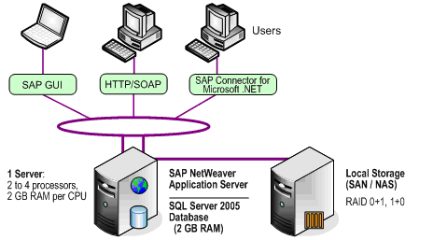
Figura 1

Arquitetura | Descrição
Servidor
Servidor de Aplicações SAP NetWeaver / Banco de Dados do SQL Server 2005 | 1 servidor de mercado tendo de 2 a 4 unidades centrais de processamento (CPUs), cada qual com 2 gigabytes (GB) de RAM por núcleo de CPU.  2GB de memória de acesso aleatório (RAM) são atribuídos para suportar o SQL Server 2005.
Clustering failover | Nenhum
RAID | RAID 0+1, 1+0
Armazenamento Local
Requisitos de Armazenamento do mySAP | Para arquivos de dados (presumindo RAID 1 ou similar):  - 4 partições para cada disco com um mínimo de 6 discos  Para log de transações (presumindo RAID 1 ou similar):  - 1 partição para cada disco com um mínimo de 8 discos  Para tempdb e log (presumindo RAID 1 ou similar):  - 1 partição para cada disco com um mínimo de 6 discos
Requisitos de Armazenamento para SAP BW | Para arquivos de dados (presumindo RAID 1 ou similar):  - 4 partições para cada disco com um mínimo de 6 a 8 discos  Para log de transações (presumindo RAID 1 ou similar):  - 1 partição para cada disco com um mínimo de 6 a 8 discos  Para tempdb e log (presumindo RAID 1 ou similar):  - 1 partição para cada disco com um mínimo de 6 discos  Os requisitos de armazenamento recomendados para os arquivos de dados e log de transações diferem para o mySAP e SAP BW. Os requisitos de tempdb e log são os mesmos para os dois sistemas.

Solução de médio porte para mySAP
A solução de médio porte para mySAP com SQL Server 2005 (como mostrado na Figura 2) possui as seguintes características:
- Suporte para 250 ou mais usuários concorrentes, dependendo da carga de trabalho
- Baixa para média carga de trabalho SAP em lotes
- Diferenças entre produtos (mySAP e SAP BW)

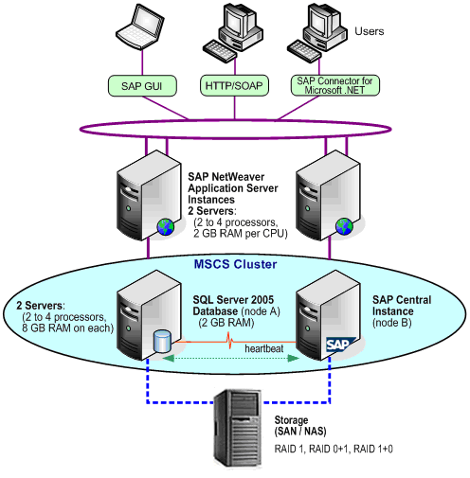
Figura 2

Arquitetura | Descrição
Servidores
Instâncias de Servidor de Aplicações SAP NetWeaver | 2 servidores de mercado, cada qual possuindo de 2 a 4 CPUs, cada uma com 2GB de RAM por núcleo de CPU.
Servidor de Banco de Dados de SQL Server 2005 / Servidor de Instância Central (CI) de SAP | 2 servidores de mercado, cada qual possuindo de 2 a 4 processadores, cada um com 8GB de RAM. 2GB são destinados ao suporte ao SQL Server 2005.
Clustering failover | Definido no modo ativo-a-passivo, executando SAP CI no segundo nó.  Clusters são configurações de armazenamento em rede que dependem de uma infra-estrutura de armazenamento compartilhada.
RAID | RAID 1, 0+1, 1+0
Armazenamento em Rede
Rede de Área de Armazenamento | Rede de Área de Armazenamento, NAS, ou armazenamento localmente ligado. Dispositivos de armazenamento podem usar um dispositivo de múltiplos clusters, de acordo com a Lista de Compatibilidade de Harware Windows (HCL - Windows Hardware Compatibility List).
Requisitos de Armazenamento do mySAP | Para arquivos de dados (presumindo RAID 1 ou similar):  - 4 partições para cada disco com um mínimo de 14 discos  Para log de transações (presumindo RAID 1 ou similar):  - 1 partição para cada disco com um mínimo de 10 discos  Para tempdb e log (presumindo RAID 1 ou similar):  - 1 partição para cada disco com um mínimo de 10 discos

Solução de grande porte para mySAP
A solução de grande porte para mySAP com SQL Server 2005 (Figura 3) tem as seguintes características:
- Suporte para 250 ou mais usuários concorrentes dependendo da carga de trabalho
- Uma alta carga de trabalho SAP em lotes
- Diferenças entre produtos (mySAP e SAP BW)

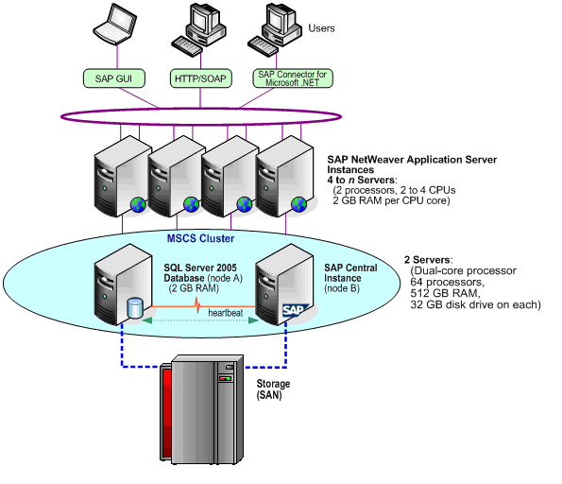
Figura 3

Arquitetura | Descrição
Servers
Instâncias do Servidor de Aplicações SAP NetWeaver | De 4 a n servidores de mercado de dois processadores com 2 a 4 CPUs, cada qual com um núcleo de CPU de 2GB.
Servidor de Banco de Dados do SQL Server 2005 / Servidor de Instância Central (CI) de SAP | 2 servidores, de mercado ou não, duplo núcleo com até 64 processadores e até 512GB de RAM.
Clustering failover | Definido em modo ativo-a-passivo, executando o SAP CI no segundo nó.  Finalmente, use clustering ativo-a-ativo puro do SQL Server entre Instância de Bando de Dados Produtivo e Instância de Banco de Dados de Teste.  Os clusters são configurações de armazenamento em rede que dependem de uma infra-estrutura de armazenamento compartilhada.
RAID | Segundo os requisitos de instalação de armazenamento em rede do fabricante.
Armazenamento em Rede
Rede de Área de Armazenamento | Rede de Área de Armazenamento ou, raramente, usando armazenamento ligado localmente. Os dispositivos de armazenamento devem estar em um dispositivo de múltiplos clusters segundo a HCL.
Requisitos de Armazenamento do mySAP | 100 a 250 discos:  1 arquivo de dados / núcleo de processador

Solução de alta disponibilidade para SAP BW
A solução de alta disponibilidade para SAP BW com SQL Server 2005 (Figura 4) tem as seguintes características:
- Suporte para 250 ou mais usuários concorrentes, dependendo da carga de trabalho.
- Diferenças entre produtos (mySAP e SAP BW)

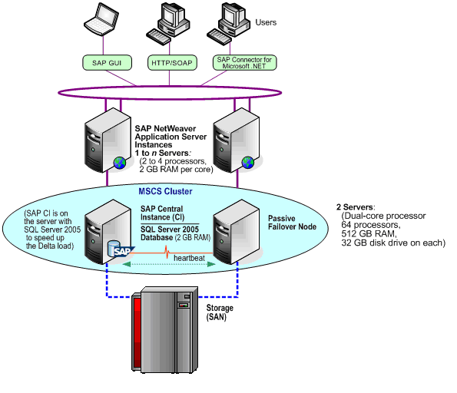
Figura 4

Arquitetura | Descrição
Servidores
Instâncias do Servidor de Aplicações SAP NetWeaver | 1 a n servidores de mercado com 2 a 4 CPUs, cada qual com 2GB de RAM por núcleo de CPU.
Servidor de Banco de Dados do SQL Server 2005 / Servidor de Instância Central (CI) de SAP | 2 servidores, de mercado ou não, duplo núcleo com até 64 processadores e até 512GB de RAM.
Clustering failover | Definido em modo ativo-a-passivo.  Finalmente, use clustering ativo-a-ativo puro do SQL Server entre Instância de Bando de Dados Produtivo e Instância de Banco de Dados de Teste.  Os clusters são configurações de armazenamento em rede que dependem de uma infra-estrutura de armazenamento compartilhada.
RAID | Segundo os requisitos de instalação de armazenamento em rede do fabricante.
Armazenamento em Rede
Rede de Área de Armazenamento | Rede de Área de Armazenamento ou, raramente, usando armazenamento ligado localmente. Os dispositivos de armazenamento devem estar em um dispositivo de múltiplos clusters segundo a HCL.
Requisitos de Armazenamento do SAP BW | 80 a 250 discos:  1 arquivo de dados / núcleo do processador

Arquitetura da solução SAP no TI da Microsoft
O TI da Microsoft usa um mySAP de grande escala com implementação de SQL Server para dar suporte a processos e operações comerciais Microsoft. A solução SAP no TI da Microsoft (Figura 5) tem as seguintes características:
- Suporte para 200 a 600 ou mais usuários concorrentes, dependendo da carga de trabalho.
- Uma alta carga de lotes SAP responsável por mais de 65 por cento da carga de trabalho
- Banco de dados de 2.2 terabytes
- Espelhamento de banco de dados para alta disponibilidade

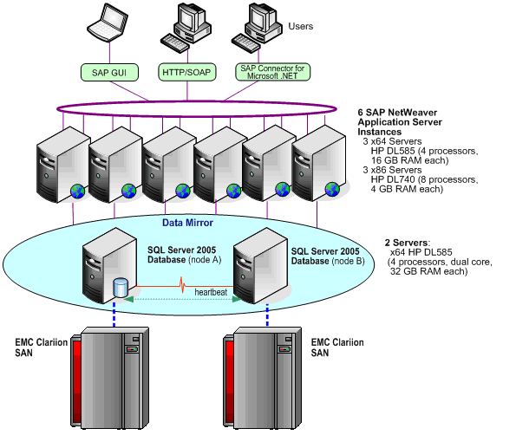
Figura 5

Arquitetura | Descrição
Servidores
Instâncias do Servidor de Aplicações SAP NetWeaver | 3 servidores de mercado Hewlett-Packard® (HP) ProLiant DL585 x64 de 4 processadores, cada qual com 16GB de RAM.  3 servidores de 8 processadores HP ProLiant DL740 x86, cada qual com 4GB de RAM.
Servidor de Banco de Dados do SQL Server 2005 | 2 servidores, cada um com 4 processadores (duplo núcleo) HP DL585 x64, cada qual com 32GB de RAM.
Clustering failover | Definido em modo ativo-a-passivo.  Os clusters são configurações de armazenamento em rede que dependem de uma infra-estrutura de armazenamento compartilhada.
RAID | Raid 0+1
Armazenamento em Rede
Rede de Área de Armazenamento | EMC2® Clarion® CX series  12 drives lógicos
Requisitos de Armazenamento do mySAP | 180 discos:  12 arquivos de dados / banco de dados

Considerações sobre a alta disponibilidade

Espelhamento de banco de dados
O espelhamento de banco de dados é um recurso novo no SQL Server 2005. Ele se tornará disponível para uso na primeira metade de 2006. Na época deste documento, apenas um pequeno número de clientes selecionados estão usando espelhamento de banco de dados em um ambiente de produção.
O espelhamento de banco de dados assegura que um banco de dados mySAP transacionalmente compatível e redundante (hot-standby) esteja rapidamente disponível no caso de uma falha no banco de dados. O espelhamento do banco de dados permite redundância geográfica com o tráfego da rede criptografado por padrão.
O SQL Server 2005 oferece três configurações de espelhamento de banco de dados:
- Espelhamento não sincronizado
- Espelhamento sincronizado com failover
- Espelhamento sincronizado sem failover
A configuração apropriada para se usar com o SAP depende primeiramente dos requisitos e infra-estrutura de failover específicos do cliente. Contudo, o espelhamento sincronizado sem failover não é recomendado para sistemas SAP.
Os espelhamentos não sincronizado e sincronizado com failover são descritos nas seções seguintes.

Espelhamento não sincronizado
O espelhamento não sincronizado de banco de dados usa um servidor reserva quando recursos da rede ou a distância física impedem o uso de espelhamento sincronizado com failover. Os registros do log de transações são enviados de maneira assíncrona para o servidor espelhado. O servidor de banco de dados primário não espera que o servidor espelhado acuse o recebimento das transações antes de confirmar a execução na aplicação.
O espelhamento não sincronizado não garante que todas as transações enviadas ao servidor principal serão salvas no servidor espelhado. Com o espelhamento não sincronizado, não é possível ter failover automático. Entretanto, o sistema secundário está disponível no caso de uma falha.
O espelhamento não sincronizado pode ser usado em situações de recuperação de desastres quando o banco de dados é espelhado em um local remoto através de grandes distâncias. Atualmente, a maioria dos clientes SAP usa o log shipping para esse fim. O espelhamento não sincronizado é uma alternativa eficaz que melhora a consistência transacional e, mais importante, fornece uma imagem espelhada do banco de dados que está perto da imagem principal do banco de dados.

Espelhamento sincronizado com failover
Para o espelhamento sincronizado com failover, o servidor primário confirma a transação para a aplicação somente depois que o servidor espelhado acusa o recebimento. Esta configuração permite o failover automático do sistema primário para o secundário. Isso é similar a um cenário de clustering do Windows.
Entretanto, essa configuração oferece consistência transacional bifásica. Em vez de haver uma única cópia dos dados em armazenamento compartilhado, existem duas cópias, separadas e compatíveis.
O failover automático requer que se acrescente uma instância testemunha do SQL Server, que pode ser um servidor executando o Microsoft SQL Server 2005 Express Edition. O servidor testemunha fornece a lógica de quorum necessária em clusters de failover automáticos em casos em que dois dos três servidores devem concordar com o failover. Se o servidor principal cair, os servidores testemunha e espelhado formam um quorum e então decidem sobre colocar o servidor espelhado on-line e redirecionar os clientes para ele.

Log shipping
O SQL Server 2005 suporta log shipping para alimentar logs de transações de um banco de dados para outro em uma base constante. Fazer backups constantes dos logs de transações a partir do banco de dados primário, e em seguida copiar e restaurar os logs em um banco de dados secundário mantém os bancos de dados sincronizados. Isso oferece um servidor de reserva para recuperação de desastres e também oferece um meio de descarregar o processamento de consultas do servidor primário para um servidor de destino de somente leitura.
O log shipping é recomendado para uso em uma variedade de cenários. Alguns clientes o usam em centrais de dados geograficamente distantes como parte de sua configuração de recuperação de desastres. Note que com o log shipping não há failover automático e transações executadas podem ser perdidas. Isso depende da freqüência com a qual os backups do log de transações são realizados.

Arquitetura SAP Cliente-Servidor em Múltiplos Níveis
Esta seção descreve como a arquitetura do mySAP se relaciona com o SQL Server 2005. Inclui uma visão geral do NetWeaver Application Server, anteriormente SAP Web Application Server. Esta seção também descreve segurança, execução de declarações, esquema de banco de dados, e informações para migração e atualização para o SQL Server 2005.
Note que algumas das informações nesta seção são exclusivas dos produtos mySAP e não seguem necessariamente as práticas usadas pelo SQL Server 2005 em outras aplicações.
Todos os produtos SAP empregam uma arquitetura cliente-servidor de múltiplas camadas como demonstrado no diagrama a seguir.

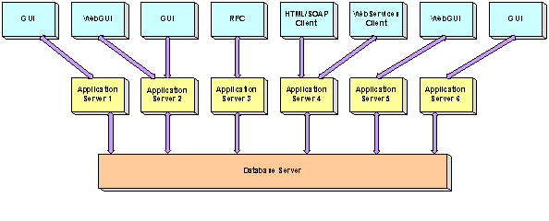
Figura 6

A arquitetura cliente-servidor de múltiplas camadas consiste de três níveis:
- Camada de Apresentação. Esta camada suporta Interfaces Gráficas de Usuário (GUI - Graphic User Interfaces) do SAP tais como SAP GUI, SAP WebGUI, e outros produtos que se conectam ao SAP NetWeaver Application Server utilizando uma das interfaces suportadas. A camada de Apresentação também permite que as aplicações acessem o SAP utilizando serviços de Web. Exemplo podem ser aplicações que incluam smart clients e aplicações do Microsoft Office que integrem dados SAP, como quando o Microsoft Excel é usado com serviços de Web.
Note que a interface dos serviços de Web será suportada na versão do NetWeaver 2004S Application Server.
- Camada de Aplicações. Esta camada pode conter múltiplas instâncias do SAP NetWeaver Application Server, com cada instância apontando para o mesmo servidor de banco de dados. Cada instância do servidor de aplicações é tipicamente executada em hardware de servidor separado. Entretanto, a camada de Aplicações e a camada de Banco de Dados podem ser executadas no mesmo hardware de servidor em sistemas de pequena escala em algumas configurações muito grandes de hardware.
- Camada de Banco de Dados. Esta camada suporta o banco de dados do SAP, incluindo mySAP ou R/3 e outras aplicações SAP que são hospedadas no SQL Server 2005. A camada de Banco de Dados tipicamente executa um esquema de banco de dados para cada produto SAP utilizando hardware de servidor separado. Os servidores de banco de dados podem ser conectados a uma Rede de Área de Armazenamento, NAS ou armazenamento ligado localmente.

SAP NetWeaver Application Server
O SAP NetWeaver Application Server é um sistema que suporta serviços de Web e aplicações comerciais.

Servidores SAP
Na Figure 7, o exemplo SAP Application Servers mostra exemplos de instâncias para um sistema R/3 que usa servidores de hardware múltiplos Alguns dos servidores estão executando mais de uma instância do SAP NetWeaver Application Server.
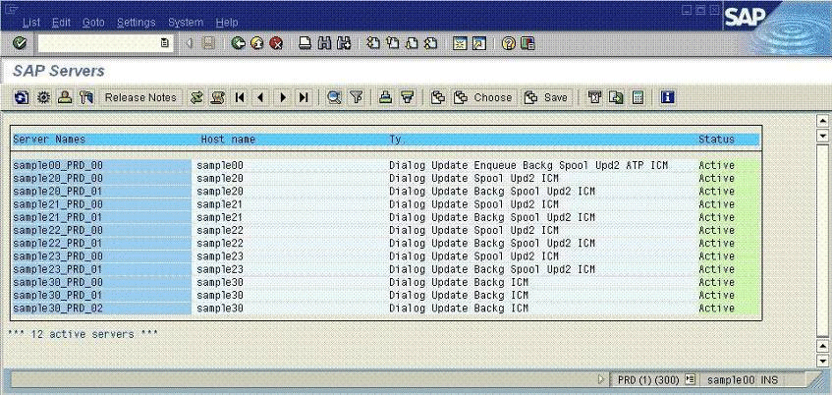
Figura 7
O sistema do SAP pode conter dezenas de instâncias do NetWeaver Application Server sendo executadas em múltiplos servidores.

Arquitetura do SAP NetWeaver Application Server
O SAP NetWeaver Application Server é o principal bloco de construção para a implantação de aplicações Web e Web services SAP altamente escaláveis. O SAP NetWeaver Application Server suporta a camada de Aplicações da arquitetura cliente-servidor multinível do SAP e é executada tipicamente em hardware de servidor separado.
A arquitetura do SAP NetWeaver Application Server contém uma variedade de interfaces como mostrado no diagrama seguinte.
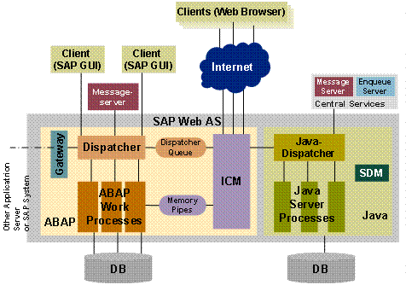
Figura 8

A camada de Usuário do SAP NetWeaver Application Server (também chamada camada de Apresentação) se conecta ao SAP NetWeaver Application Server Layer através das interfaces de HTTP/SOAP, serviços de Web, ou Solicitação de Comentários (RFC - Request for Comments). A camada de Usuário é manejada através de processos de diálogo que são dedicados à interação do usuário no servidor de aplicações do SAP.
A Camada do SAP NetWeaver Application Server Layer contém os seguintes componentes lógicos:
- Máquinas virtuais (ABAP e JAVA). A máquina virtual (VM) de Programação Avançada de Aplicações Comerciais (ABAP - Advanced Business Application Programming) é o coração do SAP NetWeaver Application Server. Quase toda a lógica de relatórios comerciais é executada através da VM de ABAP. A VM Java também é usada para processar lógica comercial incluindo os Portais de Empresa do SAP (SAP Enterprise Portals).
- Expedidor (Dispatcher - Gerenciador de Fila). O Expedidor aceita solicitações vindo de diferentes tipos de interfaces do SAP NetWeaver Application Server. O Expedidor enfileira e distribui solicitações para outros processos do SAP. O expedidor mantém comunicação com interfaces da camada de Apresentação.
Na primeira vez que uma solicitação é feita ao SAP NetWeaver Application Server a partir da camada de Apresentação, ela é apresentada como um processo de uma instância particular do Expedidor. O processo do Expedidor localiza um processo livre na instância com a funcionalidade solicitada. Todos os diferentes processos em uma instância se comunicam com o processo do Expedidor.
- Serviços centrais. Os serviços centrais incluem Agendamento em Lotes, Serviços de Memória, e Serviços de Enfileiramento.
- Camada de persistência de dados. Cada VM possui uma camada de persistência de dados que trabalha em diferentes esquemas dentro do banco de dados do SAP. Transações compartilhadas (transações de banco de dados) não podem ser realizadas entre as VM de ABAP e Java.
- Servidor de mensagens. Este servidor é a porta de comunicação para o CI (instância central) do SAP. O servidor de mensagens lida com todas as comunicações com outras instâncias dentro do mesmo sistema. Também lida com a comunicação inicial para estabelecer uma sessão de cliente com o Expedidor de uma instância.
Para mais informações, consulte “SAP NetWeaver: Fornecendo a Fundação para Permitir e Gerenciar Mudanças” em http://www.sap.com/solutions/netweaver/index.epx.

SAP NetWeaver Application Server com Windows
Em contraste com produtos como o SQL Server 2005 que são desenvolvidos em uma plataforma Windows, o SAP NetWeaver Application Server é uma aplicação de multiprocesso, não de multithread.
Os processos SAP que são configuráveis dentro de uma instância do SAP NetWeaver Application Server incluem:
- Processo de diálogo. Este processo permite a interação do usuário para se deslocar da camada de Apresentação para a camada de Aplicação. Normalmente, h;a múltiplos processos oferecendo serviços de diálogo em cada instância.
- Processo de atualização. Os processos do SAP executam alterações assíncronas no banco de dados. Deve haver um processo para cada sistema. Pode haver instâncias sem um processo de atualização.
- Processo em lotes. Este processo lida com tarefas não-interativas de longa execução em segundo plano. As tarefas de produto SAP podem ser agendadas para execução em um dado momento ou quando um evento ocorrer.
- Processo de enfileiramento. Este processo lida com o gerenciamento de bloqueio lógico do SAP. Deve haver pelo menos um processo de Enfileiramento para cada sistema do SAP. Este processo é executado somente na Instância Central do SAP.
Em alguns casos, quando há uma lacuna entre uma confirmação de usuário e o final de uma atualização assíncrona, um objeto do SAP como o objeto Material ou Cliente deve ser bloqueado antes que o banco de dados seja acessado. Nesses casos, o processo de Enfileiramento lida com o bloqueio e desbloqueio de solicitações na Camada do SAP NetWeaver Application Server em todo o sistema. O processo de Enfileiramento evita que o banco de dados seja inundado com bloqueios e bloqueia objetos ainda não liberados.
- Processo de spool. Este processo permite serviços de impressão para um sistema SAP. O processo envia uma solicitação de impressão para o gerenciador de spool do Windows.
- Processo de servidor de mensagens. Este processo permite a comunicação entre as diferentes instâncias do NetWeaver Application Server dentro de um sistema SAP. O servidor de mensagens é executado no CI do SAP.
- Processo de gateway. Este processo é responsável pelas comunicações externas entre Servidores de Aplicações NetWeaver (NetWeaver Application Servers).

Visão geral do processo do SAP
O exemplo na figura 9 relaciona os diferentes processos em uma instância do SAP. O exemplo não mostra os processos do Expedidor, servidor de mensagens, ou de gateway.
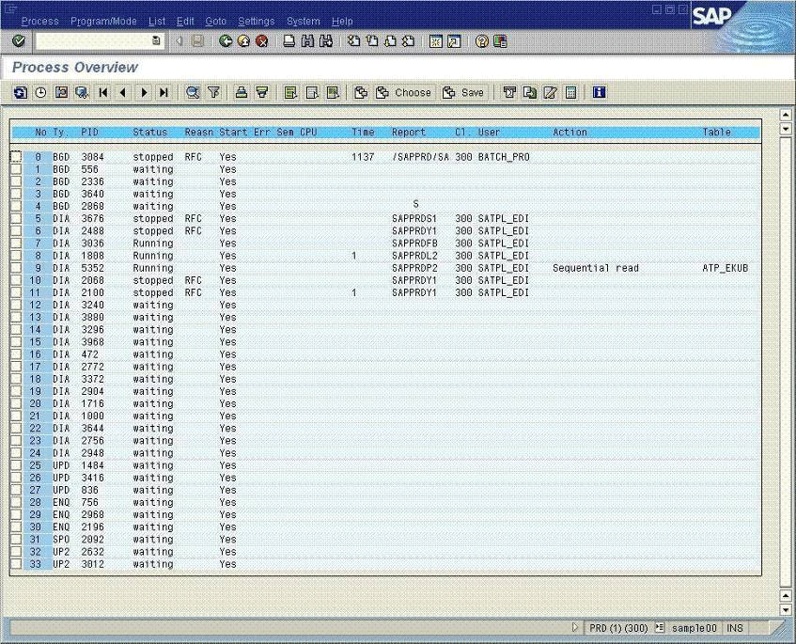
Figura 9
Uma instância específica do SAP NetWeaver Application Server representa um agrupamento de processos. A maioria dos serviços SAP são executados usando diferentes processos. A camada do NetWeaver Application Server Layer pode ser distribuída por vários servidores para desempenhar processos. Neste caso, diferentes instâncias do SAP NetWeaver Application Server podem ser configuradas de maneiras diferentes, com base nas atribuições de usuário ou de tarefas daquelas instâncias.
As instâncias do SAP NetWeaver Application Server podem ser configuradas para permitir somente um ou dois tipos de processos ou quase todos os tipos de processos. A configuração específica depende do tamanho do sistema do SAP e do hardware disponível.

Conexões SAP para SQL Server
Com o SQL Server 2005, múltiplos cursores clientes abertos podem usar uma conexão como MARS (Multiple Active Result Sets). Em contraste com versões anteriores do SQL Server, o número de conexões de um processo SAP com o SQL Server 2005 é limitado a duas conexões para cada processo SAP como mostrado na Figura 10.
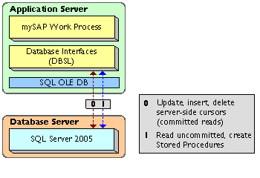
Figura 10

O SAP executa leituras “sujas” (dirty reads). Para escalonar, o SAP lê a maior parte dos dados em um nível de isolamento de leitura neutra. Isso é feito em uma das duas conexões.
Todas as alterações de dados, mais algumas leituras que necessitam de isolamento do tipo commited são manejados na outra conexão do SAP.

Contexto de segurança das transações SAP
O mySAP se beneficia da segurança integrada do SQL Server 2005 para instalações fortes e confiáveis. O contexto de segurança das transações do SAP é estabelecido durante a instalação do SAP NetWeaver Application Server:
- O SAP cria dois usuários Windows chamados SAPService<SID>, por exemplo, SAPServicePRD e <SID>adm como PRDadm. O <SID> representa o ID de Sistema do SAP de três caracteres.
- Usuários Windows são criados como logins. No SQL Server 2005, dois usuários Windows efetuam o login usando Autenticação do Windows. O SAP recomenda a instalação da segurança integrada do SQL Server 2005 para aceitar somente conexões. Para bancos de dados do SAP, esses dois logins são atribuídos às funções de administrador de sistemas (as) e de banco de dados dbo do SQL Server.
- Um login do SQL Server é criado para cada usuário que possua um esquema no banco de dados do SAP. Um login não pode ser efetuado de maneira interativa porque o SQL Server somente aceita tentativas de conexão de segurança integrada. Cada usuário é atribuído à função de servidor fixa serveradmin do SQL. Cada usuário possuidor de um esquema no banco de dados do SAP é atribuído à função de banco de dados dbo.
- Depois dos processos do SAP, o SAPService<SID> estabelece uma conexão usando segurança integrada. O processo age como um usuário possuidor de um esquema no banco de dados do SAP executando SETUSER <SID>.
Para a solução de problemas, note o seguinte:
- Quando acessar um banco de dados do SAP com ferramentas de consulta do SQL Server 2005, a declaração SETUSER <SID> deve ser executada antes que dados possam ser lidos.
- Como o cliente do SAP pode instalar mais de um esquema em um banco de dados do SAP, certifique-se de que o esquema esteja correto. A maioria dos esquemas possui um conjunto de objetos que são nomeados da mesma forma em ambos os esquemas.
Note que isso não é uma brecha na segurança, pois o SQL Server 2005 instala somente logins de Segurança Integrada aceitos.
As considerações anteriores de segurança sobre o SAP envolvem as duas últimas versões do SAP NetWeaver Application Server, que são suportadas pelo SQL Server 2005. Em versões mais antigas, um banco de dados SAP podia conter somente um esquema pertencente à função de banco de dados dbo.

Execução de declarações do SAP
O NetWeaver Application Server executa uma combinação de declarações com parâmetros e procedimentos estáticos armazenados de encontro ao SQL Server 2005. A intenção é armazenar em cachê e reutilizar os planos de consulta resultantes daquelas declarações com parâmetros e procedimentos armazenados com parâmetros. Isso mantém o número de compilações e recompilações de declarações baixíssimo (geralmente em um único dígito baixo por segundo).
O SAP pode criar dinamicamente e reutilizar procedimentos estáticos armazenados. Um procedimento armazenado geralmente contém apenas uma declaração. Os produtos SAP podem conter até várias centenas de milhares de procedimentos armazenados. O SAP identifica procedimentos estáticos armazenados utilizando convenções de nomeação derivadas do código fonte da ABAP. Quando o código fonte da ABP muda, novos procedimentos armazenados podem ser criados rapidamente.
Além disso:
- O SAP usa um número mínimo de consultas ad hoc – menos de uma por segundo.
- Há relativamente poucos bloqueios de banco de dados, pois 99.9 por cento de todas as leituras são do tipo uncommited. O número de bloqueios de banco de dados varia tipicamente de alguns milhares a dez mil ou mais.
- Com o SQL Server 2005, todas as execuções de declarações e de procedimentos armazenados SAP são preparadas utilizando a aplicação SAP, dificultando enormemente o uso do SQL Server Profiler para acompanhar aquelas execuções.
- Com o SQL Server 2005, o SAP suporta somente a interface de programação OLE DB integrada no SQL Native Client. O SQL Native Client precisa ser instalado em cada servidor de aplicações para permitir que o SAP NetWeaver Application Server se conecte com o SQL Server 2005. O SQL Native Client contém as APIs de Cliente do SQL Server 2005. As APIs de Cliente são implantadas somente pelo SQL Server e independentes dos Componentes de Acesso a Dados Microsoft (MDAC - Microsoft Data Access Components).

Esquema de banco de dados do SAP
O esquema de banco de dados de aplicações comerciais do SAP pode incluir 45.000 tabelas, dependendo do produto SAP.
- Índices em cluster e não cluster. Quase todas as tabelas usam a restrição da chave primária do SQL Server 2005. Isso resulta em um índice em cluster sobre os campos da chave primária. Nenhuma outra restrição é usada. Aproximadamente 20 a 25 por cento das tabelas possuem um ou mais índices não cluster. A ordem de índices implantados e índices não cluster pode ser alterada. Além disso, um índice em cluster pode ser desagrupado e, de maneira inversa, um índice índices não cluster pode se tornar em cluster.
- Índices adicionais. Em uma implantação padrão, uma tabela de banco de dados tem um mínimo de sete índices. Contudo, clientes podem criar índices adicionais para se adaptar à personalização da lógica comercial do SAP ou lógica comercial codificada pelo cliente. Áreas de visão indexadas ou índices em colunas computadas não podem ser criados fora do SAP.
- Ordem de coluna do índice. A ordem das colunas do índice não é padrão, com as colunas menos seletivas primeiro. A ordem das colunas do índice segue a ordem das colunas na tabela. Exceto para o primeiro índice chave, a rodem das colunas é livre e pode ser alterada (embora isso geralmente seja desnecessário). A ordem das colunas no índice chave primário não pode ser alterada, pois uma construção de ABAP poderia contar com a ordem definida da chave primária.
- Criação de índices. Criar índices ou alterar índices existentes deve ser realizado através da Transação de Manutenção de Índice do SAP (SAP Index Maintenance Transaction) para garantir que o SAP possa exportá-los.

Intercalação e página de códigos
Todos os produtos SAP usam página de códigos (cp) 850_BIN ou 850_BIN2 como página de códigos de servidor com a exceção do SAP® Mobile Sales cliente e SAP® Business One. O SQL Server 2005 deve ser instalado com o cp850_BIN2.
Quando atualizar um banco de dados a do SQL Server 2000 para SQL Server 2005, ligue o banco de dados usando cp850_BIN2. Para mais informações, consulte a Nota 600027 do SAP OSS.
Tela de Instalação do SQL Server 2005
O exemplo na Figura 11 mostra a tela de seleção de página de códigos durante uma instalação do SQL Server 2005. Para instalações do SAP com o SQL Server 2005, a seleção da página de códigos deve ser Binary Order based on code point comparison, for use with 850 (Multilingual) (Ordem Binária baseada em comparação de ponto de código, para uso com 850 (Multilíngüe)) como mostrado na Figura 11. Não escolha nenhuma outra opção e não escolha Binary sort order for cp850 (Ordem de classificação binária para cp850).

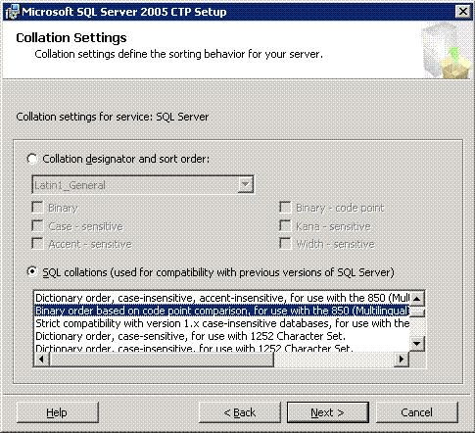
Figura 11

Tipos de dados usados pelo SAP
O SAP usa tipos simples de dados, incluindo:
- Somente tipos de caracteres de extensão variável
- Números inteiros normais e poucos inteiros pequenos
- Ponto flutuante e decimal, especialmente para tabelas de valores e SAP BW
Além disso, para o tipo de dados varbinary(max) do SQL Server 2005, o tipo de dado é usado em lugar do tipo de dado image para os campos BLOB e Clob. O tipo de dado image/varbinary(max) é usado em aproximadamente 450 tabelas. O tipo de dado é alterado de image para varbinary(max) somente como uma operação de metadados. Nenhuma movimentação de dados acontece quando da alteração do tipo de dado. Para mais informações, consulte a Nota 799058 do SAP OSS.
Note que o SAP não usa tipos de dados definidos pelo usuário e variantes de SQL.

Atualização do SQL Server 2000 para SQL Server 2005
Atualizar o SQL Server 2000 para SQL Server 2005 não requer alterações severas na estrutura física dos dados. Tipicamente, produtos SAP são executados com um kernel 6.40, que é necessário para suportar o SQL Server 2005. Verifique a Matriz de Suporte a Produto SAP (SAP Product Support Matrix) para mais detalhes.
Existem dois métodos alternativos para atualizar para o SQL Server 2005:
- Desinstale o SQL Server 2000 e instale o SQL Server 2005. Em seguida ligue os bancos de dados SAP do SQL Server 2000 ao SQL Server 2005.
- Instale o SQL Server 2005 no mesmo local sem desinstalar o SQL Server 2000.
Antes de desinstalar a instância do SQL Server 2000, confirme que o banco de dados do SAP esteja na página de códigos cp850_BIN2. Para mais informações, consulte a Nota 600027 do SAP OSS.
Depois que o banco de dados do SQL Server 2000 estiver ligado ao SQL Server 2005, uma versão especial do SAP SAPINST precisa ser executada para adaptar o banco de dados a alguns dos recursos do SQL Server 2005 que são usados pelo SAP. Para mais informações, consulte a Nota 799058 do SAP OSS.
O SQL Server 7.0 não pode ser atualizado para SQL Server 2005 com produtos SAP. Os produtos SAP não suportam mais o SQL Server 7.0.

Considerações sobre a migração de produtos SAP
Migrar produtos SAP de uma plataforma diferente de SQL Server para uma plataforma do SQL Server 2005 é suportado pelo SAP sob as seguintes condições:
- O SAP suporta apenas o kit de ferramentas de Migração SAP como ferramenta para migrar o esquema do banco de dados e dados do SAP de um banco de dados que não seja SQL Server para SQL Server 2005. Nenhuma outra ferramenta é suportada.
- A migração é uma descarga completa de dados do sistema de origem e um completo carregamento de dados no sistema de destino.
- Apenas objetos incluindo tabelas, visualizações, e índices que foram criados usando transações de manutenção de objeto SAP são migrados. Nenhum objeto que tenha sido criado puramente no banco de dados migra; por exemplo, um índice criado no bando de dados não é migrado.
- Tipicamente, volumes de dados de 3 a 4 terabytes podem ser migrados ao longo de um fim de semana, segundo empresas como a RealTech, que se especializa em migrações.
- Quando auxílio for necessário, contrate um consultor que seja certificado em SAP e também um Microsoft Certified Partner para efetuar a migração.

Instalação e Configuração
O alicerce de uma instalação SAP com SQL Server 2005 bem-sucedida é um planejamento cuidadoso. Por exemplo, nenhuma instalação deveria começar antes que todas as tarefas de pré-requisitos estejam terminadas. As tarefas de pré-requisitos incluem definição de nomes de máquinas, desenvolvimento do o layout físico do bando de dados do produto SAP, e cálculo dos requisitos de espaço em disco. O número de arquivos de dados depende da configuração e deve ser definido antecipadamente, pois é difícil alterar depois que o sistema do SAP estiver em produção.

Instalação do SQL Server com SAP
A instalação de produtos SAP não requer que o SQL Server 2005 seja configurado de uma maneira especial, exceto pela página de códigos. Para mais informações, consulte Colação e Página de Códigos na seção anterior.
Antes que o SAP inicie a importação de dados, ele altera automaticamente alguns parâmetros de configuração do SQL Server, tais como o tamanho do pacote de rede, para garantir desempenho ideal durante a importação inicial de dados do SAP.
Durante o carregamento inicial dos dados, o banco de dados do SAP é definido no modelo simples de recuperação. A maioria dessas configurações é revertida quando o carregamento de dados e a instalação do produto do SAP estiverem terminados.

Projeções de crescimento e volume
Projeções para o volume e crescimento dos bancos de dados do produto SAP ao longo do tempo geralmente são subestimadas. A taxa de crescimento é tipicamente mais alta que o esperado. Quando as projeções de crescimento estão erradas, os produtos SAP podem precisar de reconfiguração e adaptação no hardware ou no banco de dados para satisfazer às necessidades de crescimento de hardware.
Note que a avaliação de tamanho de um sistema SAP deve ser realizada por um parceiro de hardware certificado para SAP.
Para a configuração inicial, certifique-se que o tamanho do banco de dados seja suficiente para sustentar os primeiros 6 a 12 meses de produção. Além disso, presuma que cada versão subseqüente de um produto SAP terá a tendência a aumentar a taxa semanal ou mensal de crescimento, em comparação com seu predecessor. Por exemplo:
- Para empresas de médio porte, o banco de dados do mySAP ou do SAP BW pode crescer de 2 a 5 GB a cada semana.
- Para empresas maiores, o banco de dados pode crescer de 10 a 12 GB por semana.
- Para implementações muito grandes, o banco de dados pode crescer de 20 a 30 GB a cada mês.
Não use recursos do SQL Server 2005 para compactar o banco de dados ou arquivo de dados. Arquivar dados de um banco de dados SAP usando a funcionalidade de contração causa ordenação de páginas de lógica para física oposta em determinada extensão. (um bloco de 64KB de 8 páginas). Isso pode ser problemático para a funcionalidade de leitura read-ahead da Rede de Área de Armazenamento de back-end.

Número e tamanho dos arquivos de dados do SQL Server
O número de arquivos de dados é escolhido durante a instalação do produto SAP. Três arquivos de dados (o padrão que o SAP usa tipicamente) são apropriados para a maioria das menores instalações SAP. No SQL Server 2005, o desempenho de acesso a dados dentro de um arquivo de dados não tem relação com o tamanho, mas com sua concorrência nas páginas internas de administração dentro do arquivo de dados.
Para o melhor desempenho, o número ideal de arquivos de dados para a instalação SAP é tipicamente igual ao número de núcleos de processadores ou CPU dedicados ao SQL Server 2005 a uma razão de 1:1. Por exemplo, um processador de núcleo duplo como um Opteron™ da Advanced Micro Devices® (AMD) ou um processador Montecito Intel® Itanium® de núcleo duplo, conta como duas CPUs. Um servidor HP ProLiant DL585 de quatro processadores de núcleo duplo conta como oito núcleos; portanto, recomendam-se oito arquivos de dados.
Arquivos de dados adicionais às vezes são necessários quando há uma questão de gerenciamento, como quando arquivos de dados se tornam grandes demais para lidar em cópias ou outras atividades.
Para a melhor distribuição, crie os arquivos de dados de mesmo tamanho e distribua os arquivos de maneira uniforme. Cada arquivo de dados pode ser atribuído ao mesmo número de eixos, tornando o sistema de I/O do disco fácil de manter. Quando o tamanho dos dados precisar ser aumentado, aumente cada um dos arquivos de dados na mesma proporção. Isso permite que você mantenha uma quantidade aproximadamente igual de espaço livre em cada arquivo.
Além disso, se arquivos de dados forem adicionados a um banco de dados estabelecido, torne o tamanho dos novos arquivos igual ao espaço livre dos arquivos de dados existentes. Isso permite que o SQL Server 2005 distribua novos dados de maneira uniforme entre os antigos e novos arquivos de dados.
As considerações para definir o número e tamanho dos arquivos de dados incluem:
- Estabelecer um sistema Unicode. Use a proporção 1:1 entre núcleos e CPU e arquivos de dados quando instalar um novo sistema ou migrar um sistema a partir de caracteres não-Unicode para Unicode. Presuma que a implementação de um determinado produto SAP tipicamente aumenta em etapas, indicando que um servidor de banco de dados muito maior poderá ser necessário no futuro.
- Avaliar configurações de disco. Avalie o hardware de armazenamento disponível, incluindo conjuntos e partições de disco, e a quantidade de espaço de armazenamento disponível em conjuntos de disco.
- Calcular o crescimento do banco de dados. Considere o crescimento estimado do banco de dados durante a produção. Para se manter flexível em configurações de disco, evite usar arquivos de dados muito grandes, que podem criar problemas no gerenciamento, por exemplo, instalar sistemas protegidos, copiar, e assim por diante.
- Avaliar ambientes que não sejam de produção. Tenha em mente que cada sistema de produção SAP é suportado por sistemas de teste e desenvolvimento. Isso significa que o sistema de teste deve ser periodicamente sincronizado com o banco de dados da produção. Um sistema protegido que seja baseado no sistema de produção do SAP também pode ser necessário.
- Aumentar o número de arquivos de dados. Em alguns casos, a infra-estrutura pode requerer mais de três arquivos de dados com mais núcleos de CPU disponíveis. Contudo, arquivos de dados demais geralmente aumentam os requisitos de monitoramento. O uso de um grande número de arquivos de dados deve ser evitado. A maioria dos clientes usa de 4 a 24.
- Definir autocrescimento. Usar o autocrescimento é altamente recomendado para todos os arquivos de dados, mesmo se o autocrescimetno de um arquivo de dados limitar a funcionalidade de preenchimento proporcional do SQL Server sobre os arquivos de dados. É melhor que alguns dados sejam distribuídos de maneira irregular do que componentes do SAP tais como o mySAP parem de ser executados. Quando o crescimento automático for usado, defina cada arquivo de dados em uma tolerância de 10 por cento de crescimento.

Preenchimento proporcional
A Figura 12 mostra o recurso de preenchimento proporcional, que é usado para espalhar os dados entre os arquivos de dados de acordo com o espaço livre disponível de cada arquivo.
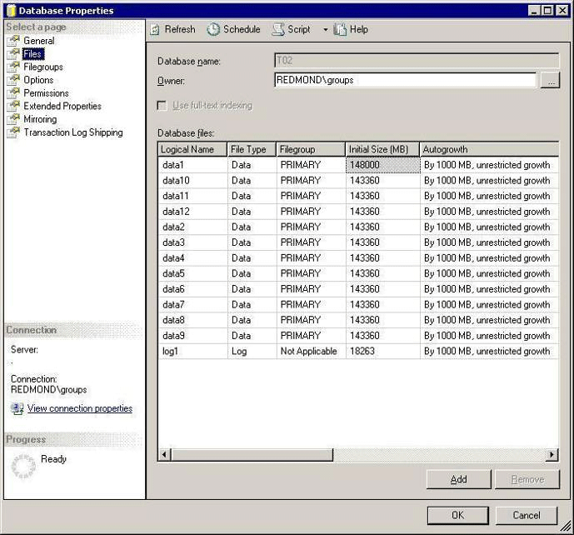
Figura 12
As considerações para o uso do preenchimento proporcional incluem:
- Estender o tamanho do arquivo de dados. À medida que o volume aumenta, estenda manualmente o tamanho dos arquivos de dados na mesma quantidade. Presuma que cada arquivo foi criado com o mesmo tamanho.
- Preencher proporcionalmente os arquivos de dados. Quando dados são inseridos no banco de dados, os arquivos de dados são preenchidos proporcionalmente utilizando o espaço livre em casa arquivo de dados.
Se os arquivos de dados foram criados com o mesmo tamanho, o SQL Server 2005 distribui os dados de cada tabela uniformemente pelos arquivos existentes. Isso torna regular a carga de trabalho de leitura/gravação, simplifica a colocação de arquivos de dados em um backend de armazenamento, e evita pontos ativos (hot spots) em discos específicos.
- Recalcular o fator de preenchimento proporcional. Periodicamente, o SQL Server recalcula o fator de preenchimento proporcional para cada arquivo com base no espaço livre disponível. Quando um dos arquivos de dados fica cheio, o preenchimento proporcional se desequilibra. Neste caso, ele preenche os outros arquivos, faz somente um dos arquivos crescer, e preenche esse arquivo. Em seguida faz o arquivo seguinte crescer, e assim por diante.
- Definir autocrescimento. Evite situações em que o crescimento automático é definido aumentando manual e proporcionalmente o tamanho dos arquivos de dados antecipadamente. Embora os arquivos de dados possam ser manualmente manipulados de maneira proativa, deixe o autocrescimento ligado como uma medida de segurança no caso de uma emergência como quando o banco de dados fica cheio.

Grupos de arquivos SAP e SQL Server
O SQL Server 2005 permite a criação de grupos de arquivos para colocar tabelas individuais em locais dedicados. Os grupos de arquivos do SQL Server são similares às tablespaces de Oracle®.
O SQL Server 2005 coleta dados do SAP e cada um dos arquivos de dados do SAP no grupo de arquivos padrão, exceto quando especificado na declaração CREATE TABLE (CRIAR TABELA). Consulte Número e tamanho dos arquivos de dados do SQL Server neste documento para mais informações.
Grupos de arquivos requerem um complexo overhead administrativo. Portanto, o SAP não suporta grupos de arquivos de SQL Server. Usar grupos de arquivos em bancos de dados SAP pode acarretar erros em atualizações de versão do SAP quando da aplicação de pacotes de suporte porque os produtos do SAP não podem criar objetos em grupos de arquivos.

Número de arquivos registrados para bancos de dados SAP
O número de arquivos de log é escolhido durante a instalação do produto SAP. Como o log de transações do SQL Server 2005 é gravado de forma seqüencial, tipicamente um arquivo de log de transação é necessário. As considerações para definir o número e tamanho dos arquivos de log incluem:
- Usar múltiplos arquivos de log. Ter múltiplos arquivos de log físicos em diferentes partições não melhora o desempenho. Múltiplos arquivos de logo geralmente são usados numa base de exceção somente quando há uma falta de espaço em uma partição. O SQL Server 2005 não pode gravar em múltiplos arquivos de log em paralelo. Para assegurar que o arquivo de log de transações não se perca em uma falha de hardware, duplique o log em armazenamento utilizando no mínimo RAID 1.
- Definir o tamanho do arquivo de log físico. E importante criar um arquivo de log físico que seja de tamanho suficiente, mesmo que o arquivo de log esteja definido em autocrescimento. O programa de instalação do SAP tipicamente usa um tamanho de arquivo de log padrão de 1 GB. Para a instalação do SAP, defina o tamanho inicial do arquivo de log de transações em 5 GB. Na maioria dos sistemas SAP de high-end, o tamanho do arquivo de log de transações varia de 10 a 20 GB.
- Definir o tamanho dos arquivos de log virtuais. Internamente, o arquivo de log físico é administrado por arquivos de log virtuais. O tamanho e número de arquivos de log virtuais dependem do tamanho do arquivo de log físico, mais a porção de crescimento. Por motivos de desempenho, é melhor ter menos arquivos de log virtuais grandes, em vez de um grande número de pequenos arquivos de log virtuais. Durante a instalação, o SAP configura inicialmente o fator de crescimento em 50 por cento, o que é recomendado.

Considerações sobre o tempdb
O banco de dados temporário para o SQL Server 2005 é chamado tempdb. Esse banco de dados é usado por consultas para executar grandes operações de junção (join operations), classificação e de agrupamento quando o pool de buffers do SQL Server não pode fornecer memória suficiente. O tempdb também é muito usado pelos recursos de base do SQL Server 2005, incluindo níveis de isolamento de snapshots, que são usados para manutenção de índices online ou para reunir dados que são dispostos em colunas de tipos de dados texto/imagem ou varchar(max)/varbinary(max).
Os produtos SAP como o mySAP™ Customer Relationship Management (mySAP CRM), e SAP BW exercem pressão sobre o tempdb de diferentes maneiras e têm diferentes requisitos de desempenho. O uso do tempdb difere de acordo com o tipo de carga de trabalho, como no caso do mySAP™ CRM, e mySAP Enterprise Portal (mySAP EP) e um processamento analítico online (OLAP - online analytical processing) orientado como aqueles criados pelo SAP BW:
- Cargas de trabalho online. Os produtos mySAP com cargas de trabalho online, incluindo o mySAP CRM e mySAP EP, usam o tempdb de maneira pouco freqüente, como para maiores operações de combinação, agregação e classificações menores. O tempdb tipicamente não carrega ou classifica gigabytes de dados e não afeta o desempenho. A única exceção é quando uma verificação física de consistência é executada no banco de dados do SAP. Para instalação, defina o espaço do tempdb de 1 a 2 GB com 2 GB com taxa de transferência de seis a oito eixos. Para armazenamento de Rede de Área de Armazenamento (Storage Area Network), o tempdb pode compartilhar espaço com os arquivos de log do tempdb.
- Cargas de trabalho orientadas para OLAP. Para o SAP BW, o tempdb pode se expandir para tamanhos maiores. Por exemplo, operações de combinação, especialmente aquelas que varrem completamente a tabela de valores de um cubo, podem usar gigabytes de espaço para armazenar conjuntos de resultados temporários, grandes classificações, ou provas de hashes (hash probes), ou para a construção de agregados. Nesses casos, o tempdb é usado para desempenhar a maior parte do trabalho porque o espaço de memória geralmente não é suficiente para processar gigabytes de dados. Em casos extremos, quando toda a tabela de valores é lida para se construir um agregado, o tempdb pode crescer até o tamanho de uma tabela de fatos, até várias centenas de gigabytes.
- Desempenho do tempdb do SAP BW. Para o SAP BW, o desempenho de I/O do tempdb pode se tornar um grande afunilamento quando se executam consultas de relatórios que usam a tabela de valores ou que efetuem agregação. Para evitar afunilamentos, defina o tamanho do tempdb em 1.5 vezes o espaço da maior tabela de valores. Gerencie o tempdb estritamente como um banco de dados normal do SAP BW. Use um arquivo de dados do tempdb na mesma partição com cada arquivo de dados do banco de dados do SAP BW. Nesse caso, o espaço do tempdb deve proporcionar um desempenho rápido de leitura/gravação. Além disso, não coloque o tempdb na mesma partição e discos que contenham o log de transações.
- Uso com o SQL Server 2005. Alguns recursos do SQL Server 2005, como a manutenção de índices online, usam o tempdb. Em contraste com versões anteriores do SQL Server, o tempdb também é usado para inserir campos BLOB em tabelas de bancos de dados. (Os campos BLOB são campos brutos maiores que 3.800 bytes em produtos SAP).

Suporte em múltiplas instâncias para componentes SAP
Os produtos SAP suportam múltiplas instâncias do SQL Server 2005 no mesmo servidor. Contudo, executar o banco de dados no sistema de produção do SAP junto com bancos de dados de outras aplicações em um servidor não é recomendado. Configurações SAP de múltiplas instâncias são usadas tipicamente para executar sistemas de teste, desenvolvimento e demonstração em um servidor.
Uma alternativa é executar dois ou três bancos de dados do SAP em uma instância do SQL Server 2005. A vantagem de se ter múltiplos bancos de dados manejados por uma instância do SQL Server 2005 é a administração fácil. A contrapartida é que diferentes sistemas SAP devem compartilhar os recursos de uma instância do SQL Server 2005, incluindo cache de dados, processadores, e tempdb. Os recursos usados por cada instância podem ser restringidos, embora acrescentar essa restrição acarrete mais overhead administrativo.

Configuração do banco de dados SAP
Esta seção descreve as configurações usadas por uma instância do SQL Server 2005 executando um banco de dados SAP. Ela também discute as configurações especiais para o SAP com gerenciador de bloqueio do SQL Server 2005.
A maioria dos parâmetros do SQL Server 2005 descritos nesta seção é definida corretamente quando o software é instalado. Essas configurações de instalação cobrem a maioria das necessidades, até mesmo para sistemas de high-end. Essas configurações de parâmetros são tipicamente alteradas apenas ocasionalmente, como quando há uma necessidade de melhorar o desempenho.
Note que a maioria dos ajustes e balanceamento em alocações de memória, I/O, e assim por diante dentro da instância do SQL Server é automatizada.

Configuração do SQL Server para SAP
O SQL Server 2005 contém aproximadamente 50 opções de configuração global de instância que são geralmente acessadas usando o procedimento armazenado sp_configure. Essas opções de configuração podem aumentar a flexibilidade e o tempo de funcionamento do SQL Server 2005. Tipicamente, somente um pequeno número dessas opções de configuração requer que uma alteração seja feita para se executar produtos SAP de maneira competente.
Esta seção descreve as opções que são comumente usadas para ajustar a carga de trabalho do SAP.

affinity mask
A opção affinity mask (máscara de afinidade) define os processadores específicos nos quais as threads do SQL Server podem ser executadas. Quando o SQL Server 2005 é executado como o servidor de banco de dados dedicado ou com uma aplicação SAP, a opção affinity mask usa a definição padrão de 0.
A configuração 0 permite que as threads do SQL Server sejam executadas em todos os processadores. Na maioria das situações, a configuração 0 oferece o melhor desempenho porque evita o aprisionamento de conexões do SQL Server em um único processador ao mesmo tempo em que deixa capacidade excedente em outros processadores. A configuração 0 é usada com servidores de banco de dados dedicados e configurações SAP de duas camadas.
Use a opção affinity mask quando múltiplas instâncias do SQL Server e uma quantidade de instâncias do SAP forem executadas em hardware consolidado. Por exemplo:
- Quando múltiplas instâncias do SQL Server forem executadas em um único servidor.
- Atribuir cada instância do SQL Server a processos particulares no servidor.
A opção affinity mask é representada como um padrão binário que é expresso por um número decimal. As configurações da opção affinity mask são mostradas na tabela abaixo.

 | affinity mask
Somente primeiro processador | 1
Somente segundo processador | 2
Somente primeiro e segundo processadores | 3
Primeiros quatro processadores | 15
Primeiros oito processadores | 255

affinity I/O mask
A opção affinity I/O mask (máscara de afinidade de I/O) define os processadores específicos nos quais as threads de I/O do SQL Server podem ser executadas. A opção affinity I/O mask possui uma definição padrão de 0, indicando que as threads do SQL Server podem ser executadas em todos os processadores.
A opção affinity I/O mask é definida nas mesmas condições da opção affinity mask. É melhor usar a definição padrão 0.
O exemplo na Figura 13 mostra as opções affinity mask e affinity I/O mask definidas em 0 (o padrão) na caixa de diálogo de Propriedades do Servidor.
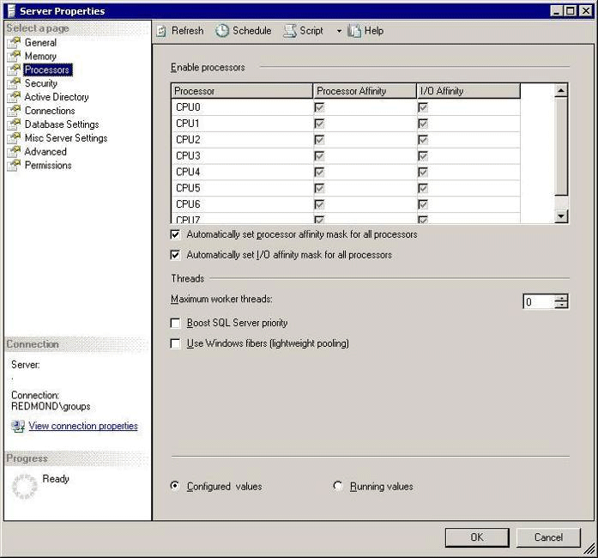
Figura 13

awe enabled
A opção awe enabled (habilitado para awe) é usada para um buffer de dados maior para maximizar o espaço de endereço virtual para servidores de banco de dados de high-end usando a plataforma de 32 bits (x86). Extensões de Janela de Endereço (AWE - Address Windowing Extensions) não podem ser usadas com qualquer das plataformas de 64 bits. A memória administrada pelas AWE só pode ser usada para páginas de dados. Caches e estruturas como cache de declaração ou procedimento, estruturas de bloqueio e cabeçalhos de buffer permanecem no espaço de endereço virtual e não usam memória acessada através da funcionalidade das AWE.
- Para usar a opção awe enabled, a opção /PAE deve estar definida no arquivo boot.ini do sistema operacional Windows.
- O contexto de usuário usado para iniciar o SQL Server requer permissão para bloquear páginas na memória.
- Para o SAP, o espaço de endereço virtual de 3 GB é tipicamente usado, embora alguns clientes necessitem somente de 2 GB de espaço de endereço virtual. Os 3 GB de memória são habilitados adicionando-se a opção /3gb na linha de boot do arquivo boot.ini.
Em alguns casos, usar até 16 GB de memória real em servidores de banco de dados dedicados de high-end de 32 bits que são configurados para usar AWE com um cachê de 14 GB (máximo) pode proporcionar uma experiência positiva para o cliente para algumas cargas de trabalho do SAP. Entretanto, usar mais de 16 GB de memória em uma plataforma do SQL Server 2005 de 32 bits sob uma carga de trabalho SAP não é recomendado. Se mais de 16 GB de memória forem necessários, recomenda-se que o cliente mude para uma plataforma de 64 bits. Para mais informações, consulte Configurações de Computação de 64 Bits neste documento.
Para o SAP usar até 16 GB de memória real, defina a opção max server memory em um valor fixo máximo de 14 a 15 GB e a opção set working set size em 0. O SQL Server aloca a porção de AWE da memória imediatamente.
Note que o uso de memória do processo do SQL Server não é indicado corretamente pelo Gerenciador de Tarefas do Windows Server 2003. A memória do processo do SQL Server mostra um número muito baixo de bytes que não reflete a realidade.
No entanto, a carga comprometida sob a guia Desempenho do Gerenciador de Tarefas do Windows Server 2003 indica quando uma grande quantidade de memória foi alocada. A alocação de memória de AWE pode estender o tempo de inicialização do SQL Server até aproximadamente um minuto.

lightweight pooling
Em geral, a opção lightweight pooling (pooling leve) não é recomendada porque resulta em pequenas melhorias em desempenho. Esta opção é usada tipicamente para cargas de trabalho de benchmarks que são extremamente uniformes.
Note que, no passado, ativar o pooling leve (definido em 1) era recomendado para executar um servidor com base na arquitetura Unisys ES7000.

max degree of parallelism
A opção max degree of parallelism (máximo grau de paralelismo) define o número máximo de threads (CPUs) que pode ser usado para execução de consultas paralelas. A opção max degree of parallelism tem uma definição padrão em 0 depois da instalação. Isso significa que todos os processadores podem ser usados para executar uma pesquisa.
Antes que cada consulta paralela seja executada, o SQL Server 2005 verifica os recursos disponíveis, tais como processadores, worker threads disponíveis, e memória para determinar o número de processadores a usar para a consulta. A Figura 14 mostra onde modificar a opção max degree of parallelism.
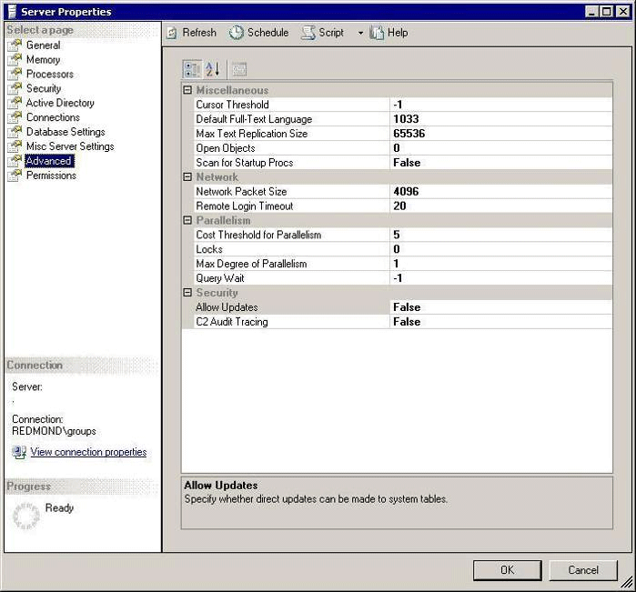
Figura 14

Quando há múltiplas execuções da mesma consulta, a execução da consulta pode ser de thread único com diferentes graus de paralelismo, dependendo da carga de trabalho efetiva no momento da execução.
Essa dinâmica para a execução de consulta paralela se baseia no consumo mais alto de recursos. Múltiplos fluxos de dados são classificados em paralelo e fundidos posteriormente, aumentando o consumo de buffers no cachê. Além disso, o consumo momentâneo de CPU em uma única consulta geralmente aumenta com o grau de paralelismo.
Embora uma consulta executada em paralelo possa ser muito mais rápida, existe um ponto em que sua execução se torna ineficiente e pode até mesmo aumentar o tempo de execução. Por exemplo, consultas paralelas realizando pequenas combinações e agregações em pequenos conjuntos de dados podem ser ineficientes. Por causa de diferentes graus de paralelismo escolhidos no momento da execução, os tempos de resposta para uma consulta podem ser diferentes, dependendo da disponibilidade de recursos como CPU e memória. Sistemas SAP e usuários podem experimentar tempos de resposta variáveis.
As considerações a seguir se baseiam no perfil de carga de trabalho de diferentes produtos SAP:
- Produtos de carga de trabalho OLTP (online transaction processing) SAP. Menos de um por cento das consultas se beneficiam da execução paralela. A maioria das consultas mais pesadas é executada usando tarefas de lotes. Nesse caso, defina a opção max degree of parallelism em 1.
- SAP BW. O número de consultas ao SAP BW que podem ser executadas em paralelo pode chegar a 10 por cento. Por causa da alta porcentagem de consultas pesadas e que consomem recursos, a maioria das consultas ao SAP BW seria executada em série. Nesse caso, defina a opção max degree of parallelism em 1 para a carga de trabalho do usuário diário. Defina o parâmetro em 0 quando agregados estiverem sendo construídos e durante o carregamento de delta.

max server memory / min server memory
O SQL Server 2005 pode adaptar seu consumo de memória para a carga de trabalho. Quando as opções max server memory (máxima memória do servidor) e min server memory (mínima memória do servidor) são definidas nos padrões (2147483647 e 0, respectivamente), o SQL Server aloca memória dinamicamente dentro do limite da memória real. Use essa configuração para um servidor de banco de dados dedicado que não tire o maior proveito das AWE.
A configuração de memória se torna mais restritiva quando componentes do SAP estão sendo executados no mesmo servidor. Nesse caso, num mínimo, um limite superior deve ser definido para o SQL Server.
Presuma que mesmo uma instalação SAP de duas camadas e de carga leve necessite de pelo menos 2 GB de memória alocada para executar a instância do SAP. No fim, mais memória será necessária. Se a instância do SAP estiver carregada pesadamente, os requisitos de memória variam de 4 a 6 GB.
Note que esses dois parâmetros podem ser ajustados rapidamente, mesmo para memória alocada às AWE.
Em configurações de servidor de banco de dados dedicado, uma alocação de memória fixa pode ser definida em servidores de banco de dados dedicados. Entretanto, certifique-se de que alguma memória seja deixada para o sistema operacional. A Figura 15 mostra onde modificar os parâmetros de alocação de memória.
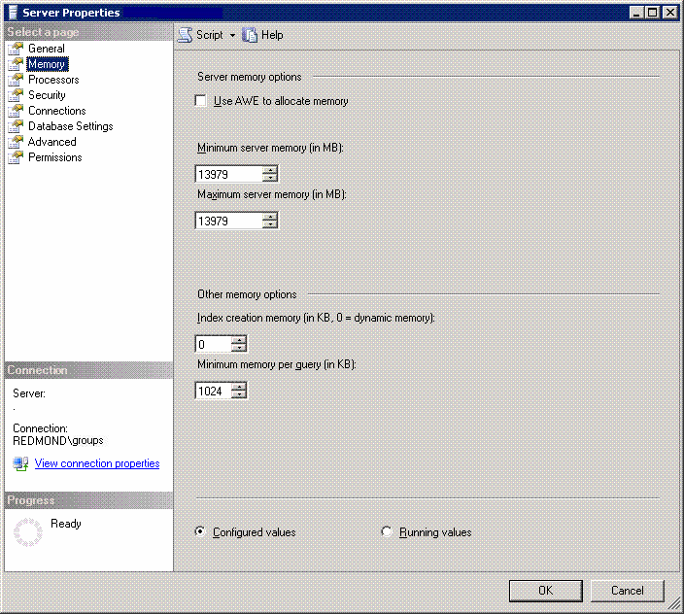
Figura 15

max worker threads
A opção max worker threads (máximas threads de trabalho) define o número máximo de threads de trabalho disponíveis para manejar as solicitações de usuários.
Em contraste com bancos de dados da concorrência, uma conexão de entrada para o SQL Server 2005 não resulta em um processo de sombra. Em vez disso, a conexão que entra é designada para uma scheduler thread. Um scheduler thread atribuído a cada um dos processadores ou núcleos (CPUs) em que o SQL Server é autorizado a ser executado. Consulte affinity mask na porção anterior desse documento.
As conexões de entrada são atribuídas ao scheduler thread em forma de rodízio. Isso garante uma distribuição uniforme das centenas de conexões, ou, em muitos casos, milhares de conexões que podem resultar de sistemas SAP de três camadas.
Cada thread de agendador tem um pool de threads de trabalho. Quando uma solicitação de consulta chega por uma conexão, a thread de agendador atribui uma thread de trabalho, que executa a solicitação de consulta. Então a thread de trabalho fica disponível para atender outra conexão.
Não há uma relação de 1:1 entre o número de conexões e threads de trabalho. O SQL Server 2005 pode reatribuir conexões para outros agendadores se o original estiver sobrecarregado, evitando assim uma carga de CPU irregular.
Como mostrado na Figura 16, para o SQL Server, a opção max worker threads é dinâmica e deve permanecer no padrão de 0. Note que esta configuração é diferente daquela usada com o SQL Server 2000, em que um valor tinha de ser definido porque a lógica usada não era dinâmica.
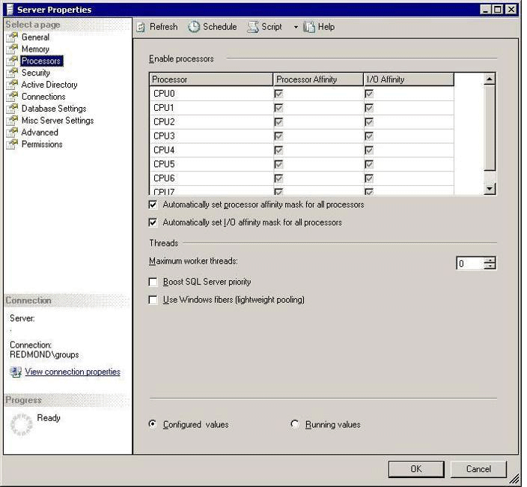
Figura 16

network packet size
A opção network packet size (tamanho do pacote de rede) determina o tamanho dos pacotes transmitidos pela rede. O SQL Server 2005 aloca três buffers que usam o tamanho de parâmetro para todas as conexões. Esse parâmetro não tem efeito se a solicitação da aplicação contiver um valor diferente. No momento da conexão, o SAP NetWeaver Application Server sobrescreve a opção network packet size no SQL Server 2005 quando esta é definida em valor diferente de 8192.
Como 8192 é definido pela aplicação cliente do SAP, os buffers da rede são alocados fora do pool de buffers do SQL Server, mas no espaço de endereço virtual do SQL Server. O SQL Server em geral deixa o espaço de endereço virtual de aproximadamente 300 a 350 megabytes (MB) fora do pool do buffer. Em grandes sistemas SAP, até 150 MB dos 300 a 350 MB podem ser alocados pelos buffers da rede. Por sua vez, isso pode acarretar problemas com o espaço de endereço virtual em um ambiente de computação de 32 bits.
Como uma alternativa, o SQL Server pode ser forçado a deixar mais espaço de endereço virtual adicionando-se –gxxx, com xxx=número especificando MB – padrão =256 MB no SQL Server 2005, como um parâmetro inicial para definir um valor acima de 256 MB. Isso não é um problema em plataformas de computação de 64 bits.

priority boost
A opção priority boost (aumento de prioridade) define a prioridade dos processos do SQL Server. Definir o valor em 1 dá aos processos do SQL Server uma prioridade ligeiramente mais alta. A recomendação atual é definir a opção priority boost em 0, o que deixa os processos do SQL Server com uma prioridade normal.
No passado, a SAP e a Microsoft recomendavam definir a opção priority boost em 1. Entretanto, esta recomendação foi recentemente alterada. Agora elas recomendam definir o aumento de prioridade em 0. Isso se dá por causa de situações em que as threads de rede do sistema operacional ficavam deficitárias em favor do processo do SQL Server, causando assim situações de falha e reversões de transações.
Além disso, por causa das melhorias no SQL Server 2005 e no Windows Server 2003, as vantagens anteriormente alcançadas pelo aumento da prioridade dos processos do SQL Server foram minimizadas.

recovery interval (min)
A opção recovery interval (intervalo de recuperação) controla o intervalo do ponto de verificação, como visto na Figura 17. A SAP recomenda usar a configuração padrão 0. Em cenários de clientes, usar 0 faz com que o intervalo do ponto de verificação ocorra a cada 30 a 60 segundos em situações em que nenhum outro evento provocou um ponto de verificação (como uma declaração Commit provocando um ponto de verificação).
Os intervalos de pontos de verificação do SQL Server são extremamente sensíveis com recursos de disco. O SQL Server trabalha para evitar sobrecarregar o I/O durante gravações de pontos de verificação. No passado, houve problemas de clientes sobrecarregando I/O por causa de pontos de verificação do SQL Server.
Em contraste com bancos de dados da concorrência, o espaço do mySAP não requer que esse valor seja ajustado para alcançar um melhor controle sobre os efeitos dos pontos de verificação.
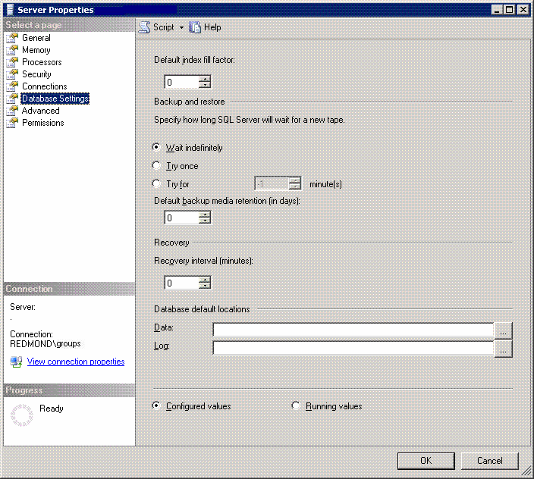
Figura 17

set working set size
A opção set working set size (definir tamanho do conjunto de trabalho) era usada inicialmente para evitar que a memória alocada pelo SQL Server fosse copiada para o arquivo de paginação. No passado, o mySAP usava um valor de set working set size de 1 durante a instalação de produto do SAP. A recomendação atual é definir a opção em 0.
Nos últimos dois anos, houve preocupação a respeito do efeito de se definir essa opção em 1. Foi a causa de alguns problemas em servidores de banco de dados de high-end. Além disso, essa opção não tem mais efeito no SQL Server 2005. No momento. Esse parâmetro é usado apenas para se evitar falhas na configuração de aplicações.

Configurações SAP para o gerenciador de bloqueio do SQL Server
O gerenciador de bloqueio do SQL Server 2005 oferece um gerenciamento de bloqueio aprimorado para desempenho melhorado quando um grande número de usuários simultâneos acessa aplicações do SAP. O SQL Server 2005 usa bloqueios de nível de linha por padrão, embora em alguns casos o SQL Server também possa usar as seguintes opções alternativas de bloqueio:
- Bloqueio de tabela. Bloquear granularidade ao nível da tabela poupa memória. Nesse caso, quando pressão de memória resulta de estruturas de bloqueio usando demais o pool de buffer, o SQL Server tenta escalar a granularidade do bloqueio para bloqueio de tabelas. Tipicamente, essa situação não ocorrer em instalações de produtos do SAP dado o tamanho dos servidores de bancos de dados do SAP e a quantidade de memória disponível (de algumas centenas de megabytes a alguns gigabytes por pool de buffer) comparados com o pequeno número de bytes usados por bloqueio (~100 bytes).
- Bloqueio de tabelas se mais de 5.000 bloqueios forem solicitados. Se o SQL Server calcular que mais de 5.000 bloqueios podem ser adquiridos pela execução de uma consulta específica, um bloqueio de tabela é solicitado. Se outra transação já tiver bloqueios conflitando com um bloqueio de tabela, bloqueios no nível de linhas são usados em seu lugar.
- Trace flag 611. Inicie o SQL Server 2005 com o trace flag 611 para relatar cada escalada de bloqueio com o identificador da declaração de origem para o log de erros. O trace flag 611 é novo no SQL Server 2005.
- Trace flag 1211. Em casos bem específicos, inicie o SQL Server com o trace flag 1211 para suprimir a solicitação de bloqueios de tabela. Isso também desabilita o incremento de bloqueios por causa da pressão da memória.
- Trace flag 1224. Como alternativa, use o trace flag 1224 no SQL Server 2005 para anular o incremento de bloqueio baseado no número estimado de bloqueios, mas permita o incremento de bloqueio por causa da pressão da memória. O trace flag 1224 é novo no SQL Server 2005 e não existe em versões anteriores do SQL Server.
- Bloqueio de páginas. O otimizador de consultas do SQL Server pode solicitar bloqueios no nível de página, em vez de bloqueios de linha, quando calcula que quase toda a tabela será bloqueada de qualquer maneira. A prática corrente para instalações SAP é desabilitar bloqueios de nível de página nas tabelas de fila do SAP. Por exemplo, tabelas de enfileiramento típicas incluem VBHDR, VBMOD, e VBDATA, que armazenam solicitações de atualização, e ARFCRDATA, ARFCSDATA, TRFCQUEUE. Para mais informações, consulte a Nota 327494 do SAP OSS.
Bloqueios de página podem ser eliminados ou proibidos em uma base por tabela utilizando-se o comando Transact-SQL:
sp_indexotion <table_name> ‘DisAllowPageLocks’, TRUE
Além disso, use o seguinte comando Transact-SQL para confirmar que essas definições tenha sido efetuadas:
Select INDEXPROPERTY(object_id(‘<table_name>’), ‘<Index_name>’, ‘IsPageLockAllowed’)

Recursos de Disponibilidade de Dados do SQL Server 2005
Os recursos de disponibilidade de dados do SQL Server 2005 tiram proveito total dos dados na imagem primária e em um nó de computação. É uma melhor prática explorar os recursos de disponibilidade do SQL Server 2005 antes de considerar arquiteturas de alta disponibilidade para garantir disponibilidade e melhorar a confiabilidade. Para mais informações, consulte Arquitetura de Solução na porção anterior deste documento.

Melhorias em backup e recuperação
O mySAP pode tirar proveito dos novos recursos de backup do SQL Server 2005, incluindo reparos online finamente granulados, backups online e refazer controlado por pontos de verificação para acelerar a recuperação. Diferente de outros bancos de dados, uma ferramenta especial de backup não é necessária quando se usa o SAP com o SQL Server 2005.

Backups online
No SQL Server 2005, os backups online executam somente um backup de dados por vez para cada banco de dados. A funcionalidade de backup e recuperação inclui catálogos de texto integral.
Além disso, reparos online finamente granulados podem ser realizados para que o banco de dados fique disponível enquanto páginas individuais ou grupos de arquivos são restaurados. Reparos online finamente granulados permitem que o administrador do banco de dados trabalhe com o sistema no nível granular, deixando apenas parte do sistema offline para verificar e restaurar dados no nível de página.
Backups online permitem que backups de log de transações sejam executados ao mesmo tempo. Isso é, podem-se fazer backups de arquivos do banco de dados e grupos de arquivos e do log simultaneamente.
- Ciclo de backup de log de transações. Com clientes SAP típicos, o ciclo de backups de log de transações durante o backup online funciona bem, especialmente em cenários em que programações de grandes lotes são executadas durante a noite. Isso aumenta o nível de segurança para o cliente e a capacidade de restauração para um ponto no tempo, mesmo durante o período em que o backup online estava sendo efetuado.
- Restauração de página individual com o banco de dados online. O SQL Server 2005 pode restaurar páginas individuais a partir de backups online e de log de transações enquanto o resto do banco de dados permanece online. Isso é uma vantagem em casos de suporte comum, incluindo casos em que a corrupção de uma ou algumas poucas página resulta na destruição de dados. Em tais casos, um cliente SAP não precisa restaurar terabytes de dados para deixar o banco de dados fisicamente consistente outra vez. Em vez disso, o cliente pode restaurar as poucas páginas corrompidas enquanto o resto dos dados permanece acessível.
- Fase de Recuperação. No SQL Server 2005, um banco de dados na fase de recuperação se torna disponível depois que todas as transações não cobertas pelo último ponto de verificação são refeitas. A fase de recuperação consiste em duas fases principais que alteram os dados no banco de dados – a fase de refazer e a fase de desfazer.
- Fase de refazer. Na fase de refazer, a modificação dos dados que é gravada no log de transações do SQL Server depois que o último ponto de verificação é executado é gravada nos arquivos de dados. Em contraste com versões anteriores do SQL Server, o SQL Server 2005 abre o banco de dados depois desta fase. Quaisquer dados do tipo uncommited residindo nos arquivos de dados depois da fase de refazer são protegidos por bloqueios de banco de dados. Isso evita que os dados que devem ser devolvidos na fase seguinte do processo de recuperação sejam acessados.
- Fase de desfazer. Na fase de desfazer, os dados de transações uncommited são devolvidos. O banco de dados fica disponível quando o processo de desfazer começa. Na maioria dos casos, a fase de desfazer demora significativamente mais do que a fase de refazer.
- Melhorias de recuperação rápida. Essas melhorias na recuperação reduzem o tempo de failover para clustering de servidor (MSCS) e para espelhamento sincronizado de banco de dados com failover. Em configurações de espelhamento de bancos de dados SAP, a recuperação rápida reduz a um mínimo a quantidade de tempo de inatividade que é provocado por problemas.

Confiabilidade de mídia
O SQL Server 2005 proporciona uma grande quantidade de melhorias de confiabilidade de mídia incluindo:
- Backup com múltiplos destinos. Com o SQL Server 2005, um backup pode gravar até quatro destinos diferentes. Múltiplos conjuntos de fita podem ser gravados para o mesmo backup. Quando backups redundantes são gravados, as fitas de cada conjunto de destino são intercambiáveis com a mesma fita nos outros conjuntos. Por exemplo, se uma fita de um destino se perder, a mesma fita de um dos outros conjuntos pode ser usada em seu lugar.
- Verificação de restauração de páginas. A declaração Transact-SQL RESTORE VERIFYONLY investiga completamente a estrutura física de uma página. A ligação entre as páginas e a precisão das páginas de alocação não são verificadas. Páginas gravadas com a soma de verificação são examinadas automaticamente quando o pool de buffers lê a página. A alteração na página é detectada antes que a página seja acessada. Isso inclui erros de I/O no disco que não foram relatados pelo hardware ou pelo sistema operacional..
- Confiabilidade de seqüência de restauração. A seqüência de restauração do SQL Server 2005 continua apesar de inconsistência física para dar aos clientes uma oportunidade de reparar erros. A seqüência de restauração continua até onde for possível antes que o banco de dados precise ser reparado.
- Detecção de páginas defeituosas. O SQL Server 2005 permite que um total de verificação seja gravado em cada página. Esse total de verificação é usado quando a página é lida novamente. Quando são detectadas irregularidades, cada uma delas é gravada no log de erros.

Snapshots de bancos de dados
Um snapshot de banco de dados cria um conjunto totalmente novo de arquivos de dados que são usados para armazenar o estado original das páginas em dado momento. Nenhum arquivo de log adicional é criado. Um snapshot de banco de dados afeta o desempenho do banco de dados original por causa de uma carga maior de I/O e um pouco mais de tempo de comutação.
Um snapshot de banco de dados é eficientíssimo em termos de espaço pois não requer uma cópia completa dos dados. Um snapshot de banco de dados compartilha páginas inalteradas com o banco de dados original e requer somente armazenamento extra para as páginas alteradas. Depois que o snapshot é criado e uma página é alterada pela primeira vez, o SQL Server 2005 copia a página original dos arquivos de snapshot copy-on-write.
Um snapshot do banco de dados permite a recuperação de disponibilidade reduzida a partir de erro de operador criando imediatamente cópias de somente leitura persistentes. O snapshot aparece na parte externa como uma versão de somente leitura do banco de dados original, que foi congelado naquele ponto no tempo.
Existem dois cenários básicos para a criação de um snapshot:
- Snapshot do banco de dados espelhado. Crie um snapshot no banco de dados espelhado em uma configuração de espelhamento de banco de dados para apanhar erros humanos que ocorrem por causa de exclusão ou manipulação de dados. Neste caso, o snapshot do banco de dados espelhado pode ser usado para fins de somente leitura quando o banco de dados espelhado não estiver acessível.
- Espelho no banco de dados primário. Crie um espelho no banco de dados primário quando alterações ou importações críticas são executadas e uma falha ou erros podem acarretar uma restauração completa do banco de dados. Por exemplo, aplicar pacotes de suporte SAP não é uma operação reversível, exceto pela restauração de pacotes de suporte a seu estado anterior, o que requer um enorme esforço. Neste caso, um snapshot do banco de dados pode ser usado como backup para reverter o estado do banco de dados para o momento em que o snapshot foi criado.
Múltiplos snapshots de um banco de dados podem ser criados. Entretanto, à medida que mais snapshots são criados, a carga de I/O aumenta. Note que não se pode fazer backup de um snapshot. Um clone de um snapshot não pode ser criado, pois um snapshot de banco de dados não permite cópia de segundo plano. Além disso, o snapshot não pode ser alterado ou anexado a outro servidor como banco de dados para realizar alterações.

Indexação online
A indexação online é um recurso novo do SQL Server 2005 que permite que modificações na manutenção de índice sejam realizadas online em sistemas de OLTP tais como o SAP. A reindexação incremental com varreduras de consistência de leitura e gerenciamento de bloqueios melhora o desempenho do SAP.
No SQL Server 2005, a criação de índices pode ser realizada no modo online ou offline. No modo online, permite-se a atividade paralela de alteração da tabela. A manutenção do índice é realizada por padrão com a tabela bloqueada exclusivamente para este fim.
Com a indexação online, o SQL Server 2005 introduz um novo parâmetro aos nos comandos DDL de índice. Por exemplo, a sintaxe simples de comando inclui:
Create index [x~0] on x (a) with (online = on)
Drop index x.[x~0] with (online = on)
Além disso, durante a criação de índices, o número de CPUs usadas pode ser definido, superando a definição global para paralelismo:
Create index x~0 on x (a) with (online = on, maxdop=2)
onde maxdop=2 indica que duas CPUs são usadas.
Modificações na tabela são permitidas quando um índice é criado, reconstruído, ou descartado online. Durante esse processo, uma transação não é bloqueada se atingir a tabela primária. Modificações na criação, reconstrução ou descarte não são bloqueadas. A manutenção do índice continua enquanto a aplicação é executada.
A indexação online pode ser usada apenas para criar, reconstruir, descartar ou reorganizar um índice, incluindo BLOBs, e para usar restrições com base no índice tais como a chave primária. O SQL Server 2005 rastreia as transações que foram criadas durante uma operação de índice. Como esse processo pode ser realizado durante a produção, a manutenção que, de outra maneira, teria necessitado tempo de inatividade ou causado bloqueio no sistema pode ser realizada.
Criar um índice online pode levar três vezes mais tempo do que quando se usa uma condição online. Como não há bloqueio, a aplicação SAP continua sendo executada até a conclusão.
Para sistemas SAP, a indexação online é usada em ocasiões quando um novo programa em SAP requer um novo índice ou manutenção de índice (reconstrução, por exemplo). Em um ambiente SAP, além de metadados do SQL Server, a aplicação mantém um dicionário e ferramentas de dados que permitem a manutenção de índices e tabelas.
Se índices personalizados forem criados, esses índices devem ser adicionados ao dicionário SAP para gerenciamento de alterações. Então a modificação do índice é transportada do desenvolvimento para teste e produção. O SAP suporta a criação de índices em modo online.
Quando índices personalizados são transportados entre instâncias do SAP usando o recurso de transporte (do teste para produção, por exemplo), as ferramentas de dicionário de dados do SAP até o momento não têm conhecimento dos recursos de indexação online do SQL Server 2005 e usam o modo offline por padrão.
Para tirar proveito dos recursos de indexação online, crie o índice personalizado no ambiente de desenvolvimento, obtendo o nome do novo índice e sua exata ordem de colunas a partir do sistema de desenvolvimento. Aplique manualmente a modificação de índice à instância de produção utilizando a criação online de índices. Em seguida o transporte do SAP pode ser liberado. O transporte importado para dentro do sistema de produção não criará o índice. Ele simplesmente atualiza o Dicionário de Dados do SAP. Versões mais recentes do SAP são capazes de tirar proveito da manutenção online de índices usando uma configuração que abrange todo o sistema.

Monitoramento e Ajuste de Desempenho
O SQL Server 2005 não requer ferramentas adicionais ou recursos extras para manter aplicações SAP. O SQL Server 2005 oferece otimização avançada de consultas que melhora automaticamente o desempenho e tempo de resposta de consultas.
Além disso, o ajuste automático do SQL Server 2005 regula recursos automaticamente e ajusta parâmetros do banco de dados para responder a variações da carga de trabalho e características de uso sem intervenção manual. Tarefas rotineiras são automatizadas. Recursos de memória e bloqueio e tamanhos de arquivos são ajustados dinamicamente.

Monitoramento de desempenho do SQL Server
Esta seção descreve as ferramentas e recursos de monitoramento do desempenho do SQL Server 2005. Em particular, o SQL Server 2005 introduz uma variedade de novas visualizações dinâmicas de gerenciamento (DMV - dynamic management views). Estas permitem uma ampla variedade de opções para monitorar itens internos do SQL Server. Muitas das DMVs serão implementadas no Monitor de Banco de Dados do SAP com o passar do tempo.

SQL Server Profiler
O SQL Server Profiler monitora o desempenho das consultas de declarações de Transact-SQL executadas pelo SQL Server 2005. Contudo, essa ferramenta não pode agregar dados de desempenho de consulta. EM vez disso, o SQL Server Profiler relaciona cada execução de uma consulta separadamente, fazendo com que enormes quantidades de dados sejam gravadas.
Por causa do gerenciamento de usuários do SAP e seu agendamento de solicitações de usuários, não é possível restringir a criação de perfis de nomes de usuário ou conexões específicas ao SQL Server. Por essa razão, o SQL Server Profiler deve ser usado somente para criar perfis e monitorar um sistema com baixa atividade. Ele não é geralmente usado em sistemas de produção SAP.
Na maioria dos casos, sistemas SAP são monitorados utilizando-se ferramentas SAP como o Monitor de Bancos de Dados do SAP (SAP Database Monitor) ou os recursos descritos em Ajuste de Desempenho do SAP neste documento.

Dynamic Management Views
O SQL Server 2005 contém uma variedade de novas DMVs (dynamic management views - áreas de visão de gerenciamento dinâmico). Essas DMV dão maior transparência e visibilidade ao banco de dados para saúde e monitoramento de desempenho proativos.

sys.dm_exec_query_stats
A DMV sys.dm_exec_query_stats armazena dados de desempenho agregados para consultas que foram executadas desde a inicialização do SQL Server. Esses dados podem ser usados para fornecer uma análise de tendências de como o sistema está funcionando.
Os dados fornecidos nesta visualização são similares aos dados do Monitor de Banco de Dados do SAP. Essa visualização também contém dados adicionais que não estão disponíveis em versões anteriores do SQL Server e SAP incluindo:
- Uma declaração SELECT para essa visualização exibe estatísticas de desempenho de declarações em cache e em algumas declarações que já foram excluídas do cache. Entretanto, dados em consultas que foram executadas algumas horas antes em um sistema ocupado podem ser excluídos.
- Um trace event é criado para excluir as estatísticas. Os dados do evento e desempenho podem usar o framework de rastreio do SQL Server ou o SQL Server Profiler.
Para sys.dm_exec_query_stats, uma consulta é identificada usando o argumento sql_handle. Este identificador obtém o texto da consulta. O plano de execução da consulta é obtido usando plan_handle. O resultado é um plano de consulta do tipo XML.
Exemplos de consultas que potencializam essa visualização incluem o seguinte.
A consulta abaixo relaciona os números do desempenho de todas as consultas no cache de declaração.
select * from sys.dm_exec_query_stats
O exemplo abaixo mostra o texto da declaração em Transact-SQL em que o identificador específico foi lido a partir do conjunto de resultados da primeira consulta.
select * from sys.dm_exec_sql_text(sql_handle)
Esta consulta mostra o plano de consulta.
select query_plan from sys.dm_exec_query_plan(plan_handle)
Os resultados desta DMV contêm colunas com métrica de desempenho para cada consulta, incluindo:
- Leituras e gravações físicas.
- Leituras e gravações lógicas.
- Tempo despendido em tempo de execução de linguagem comum (CLR – common language runtime) para todas as declarações que se referem à função de CLR.
- Número de execuções.
- Tempo de trabalho, mostrando o tempo gasto em processamento.
- Tempo fim-a-fim decorrido do ponto em que a consulta chegou ao SQL Server até o momento em que o resultado é enviado, incluindo tempos de execução de declaração e espera.
- Média por execuções, calculada a partir das colunas exibidas.

Monitoramento do uso de índices
Os sistemas de produção em SAP que estão ativos há muitos anos recebem atualizações periódicas de versão do SAP e alterações personalizadas. Em alguns casos, quando as atualizações de versão do SAP são realizadas, funcionalidade programada de maneira personalizada pode ser interriompida, deixando estruturas de banco de dados relacionadas, tais como índices de banco de dados, no banco de dados. Nesse caso, a DMV sys.dm_db_index_usage_stats é usada para coletar e rastrear o uso de cada índice e para auxiliar em determinar quais índices estão realmente em uso.

sys.dm_db_index_usage_stats
Em um panorama do SAP ao longo de um período, os índices personalizados em tabelas para determinados programas podem mudar. Por exemplo, por causa de mudanças nos negócios ou programas, alguns índices podem não ter mais relevância. Além disso, um índice não cluster que foi criado anteriormente por um cliente pode consumir espaço extra.
A visualização sys.dm_db_index_usage_stats monitora a utilização de índice. Essa visualização exibe onde a utilização do índice está ocorrendo no agregado e identifica consultas e índices que não estão sendo usados.
A visualização sys.dm_db_index_usage_stats:
- Determina se os índices estão realmente sendo usados. Geralmente, não deve haver mais que 10 índices em uma tabela.
- Relaciona o índice, categorizado por usuário e sistema, e indica como os índices foram usados. Essa visualização indica quando um índice foi afetado por comandos de manutenção com DBCC CHECKDB ou por consultas iniciadas pelo usuário. Ela faz uma lista da categoria de uso de índices como consultas de usuário (leitura ou modificação de dados) e uso do sistema (estatísticas de atualização, verificações de consistência).
A visualização sys.dm_db_index_usage_stats conta os dados durante o tempo de atividade do servidor de banco de dados. Quando o servidor é rebaixado, os dados são perdidos. Essa funcionalidade será usada pelo Monitor de Banco de Dados do SAP (SAP Database Monitor). Os dados são usados para analisar se índices personalizados implantados ainda estão em uso. Os dados são rastreados em uma base de prazo que assegura que períodos especiais sejam cobertos, tais como relatórios de final de mês ou de trimestre.
Não use os dados para excluir índices padrão do SAP. Em alguns casos, alterações no uso da funcionalidade do SAP ou alterações na personalização ou na potencialização novas funcionalidades podem precisar que índices do SAP sejam implantados durante a instalação do produto SAP. Por isso, não exclua os índices SAP implantados mesmo quando aqueles exibidos não forem usados.
A tabela a seguir mostra os dados da categoria usuário, incluindo a categorização de buscas, varreduras e consulta no SQL Server 2005.

nome | user_-buscas | user_-varreduras | user_-consultas | user_-atualizações | last_-user_-  busca | last_-user_  varredura | last_-user_  consulta | last_-user_  atualização
TBTCO^9 | 0 | 3 | 0 | 37402 | NULL | 5/20/05 18:12 | NULL | 5/23/05 13:48
TBTCO__0 | 97294 | 12 | 10463 | 37402 | 5/23/05 13:48 | 5/23/05 4:00 | 5/23/05 13:45 | 5/23/05 13:48
TBTCO__5 | 13 | 0 | 0 | 37107 | 5/23/05 2:30 | NULL | NULL | 5/23/05 13:48
TBTCO__1 | 0 | 0 | 0 | 37107 | NULL | NULL | NULL | 5/23/05 13:48
TBTCO__3 | 6399 | 0 | 0 | 37402 | 5/23/05 13:45 | NULL | NULL | 5/23/05 13:48
TBTCO__7 | 4078 | 4 | 0 | 37402 | 5/23/05 13:45 | 5/23/05 4:00 | NULL | 5/23/05 13:48

- Uma busca acessa uma tabela que usa a árvore B do índice; a varredura não indica o número de linhas sendo recuperadas. Uma busca pode ler toda a tabela usando a árvore B do índice.
- Uma varredura lê a camada de dados sem a árvore B do índice, por exemplo, para varrer a camada de dados da tabela para criar um índice.
- Uma consulta apenas pode ocorre em um índice em cluster quando índices não clusters adicionais são definidos na tabela. A consulta categoriza uma busca em um índice não cluster. Neste caso, um índice em cluster é usado para recuperar linhas de dados quando um índice não cluster. A soma de todas as buscas em índices não agrupados é maior que ou igual às buscas no índice em cluster.
- Atualizações mostram com que freqüência um índice foi atualizado para modificações de dados. Uma modificação de dados nem sempre provoca uma atualização de índice. Com o SQL Server 2005, somente índices que são afetados diretamente pelos dados atualizados são alterados.
A seguir, um exemplo de uma consulta que encontra índices não usados no banco de dados corrente:
select object_name(object_id), i.name
from sys.indexes i
where i.index_id NOT IN (select s.index_id
from sys.dm_db_index_usage_stats s
where s.object_id=i.object_id and i.index_id=s.index_id )
order by object_name(object_id) asc

Ajuste de desempenho do SAP
O SQL Server 2005 contém recursos para monitoramento de desempenho e, até certo ponto, consumo de recursos. De maneira similar, sistemas SAP oferecem uma variedade de recursos-chave para o ajuste de desempenho. Esses recursos tiram proveito de funcionalidade específica do SQL Server, assim como de algumas outras específicas do SAP.

Problemas comuns de desempenho
As principais classes de problemas que podem requerer ajuste de desempenho incluem:
- O sistema inteiro está lento. Todo o sistema do SAP está lento, o sistema não desempenha como previsto, e continua funcionando devagar. Usuários finais SAP experimentam baixos tempos de resposta executando a maioria das transações comerciais.
- Algumas transações comerciais do SAP são lentas. Somente algumas transações ou trabalhos experimentam lentidão e permanecem nesse estado. Isso gera queixas do usuário final do SAP e alguns trabalhos em lote podem ser afetados ou se tornarem lentos.
- Certas funcionalidades ou trabalhos do SAP têm reduções intermitentes de velocidade. Algumas funcionalidades ou trabalhos do SAP são rápidas na maior parte do tempo, mas lentas em outras ocasiões, como reduções de velocidade que duram algumas horas ou um dia. Nesse caso, tarefas podem ser executadas rapidamente por dias até que uma outra redução de velocidade aconteça.

O desempenho do sistema é fraco
Quando o desempenho do sistema do SAP é fraco, determine qual componente está passando por problemas antes de verificar o servidor de banco de dados. Em um panorama SAP de três camadas, o servidor de banco de dados pode não ser a causa imediata de lentidão no desempenho do sistema.
O primeiro passo é analisar qual das camadas do SAP apresenta a lentidão geral. Use a transação SAP ST03 para:
- Verificar o desempenho dos servidores de aplicações do SAP.
- Relacionar as diferentes categorias de carga de trabalho do SAP (diálogo, atualização, lotes, e assim por diante). Verifique os tempos de resposta e o tempo gasto em diferentes estágios do sistema geral.
- Verifique o tempo de resposta do banco de dados.
- Verifique o tempo que o servidor de aplicações do SAP leva para entregar os dados à interface de usuário do SAP no computador do usuário final (também listado na transação ST03).
- Verifique os dados agregados ao longo de vários dias ou semanas.

Transação de Monitoramento ST03
Use a transação de monitoramento ST03 para determinar qual componente do SAP está com problemas. A ST03 diferencia entre problemas como CPU consumida no servidor de aplicações SAP, solicitações de usuário aguardando o servidor de aplicações, desempenho do tempo de resposta do banco de dados, e tempo para entregar os dados na interface do usuário.

Desempenho Geral (Um Dia)
O exemplo da ST03 na Figura 18 mostra o desempenho de um sistema inteiro de nove servidores de aplicações para um período de um dia. As entradas de linha mostram dos diferentes tipos de processo SAP na grade. As colunas mostram as medições para diversos componentes.
O exemplo da ST03 mostra que o processo do diálogo (na linha seis) tem uma resposta geral de 775.9 milisegundos (ms) para cada SAP Dialogstep (unidade de trabalho do SAP).
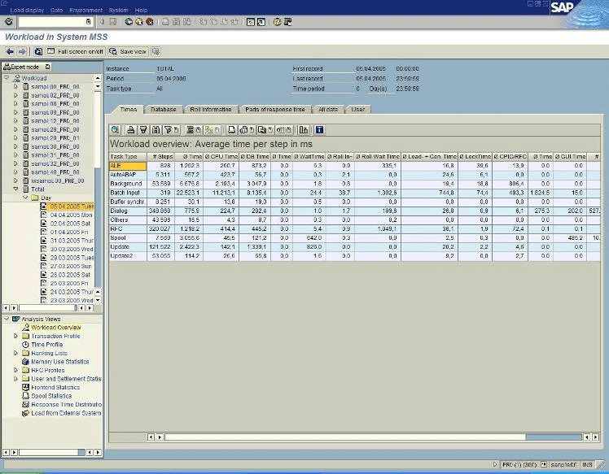
Figura 18

Além disso, o processo de diálogo mostra que 224,7 ms foram gastos usando as CPUs dos servidores de aplicações, com uma média de 282,4 ms gastos em acessar o banco de dados.
Note que o tempo de resposta do banco de dados para o processo de diálogo deveria ser abaixo de 50 por cento e não superior a 50 a a60 por cento para transações interativas SAP típicas.

Desempenho (Vários Dias)
O exemplo da ST03 na Figura 19 fornece um resumo do desempenho, como os tempos gastos nos diferentes componentes, ao longo dos últimos 30 dias. A ST03 oferece uma visão geral do trabalho gerado pela camada de aplicações do SAP e mostra todos os tipos de processos. Note que o exemplo mostra um histórico do número de passos do diálogo.

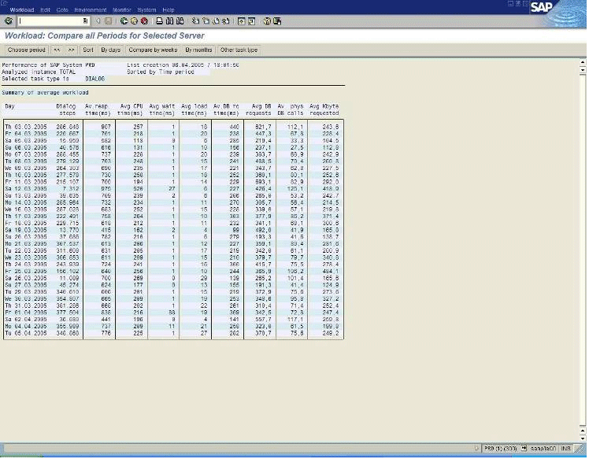
Figura 19

Alterações severas em componentes, como hardware do servidor de aplicações ou hardware do servidor de bando de dados, devem se tornar visíveis baixando os tempos de resposta na coluna particular.

O servidor de banco de dados causa lentidão
Se o banco de dados é o maior contribuinte para o desempenho lento, verifique o consumo de CPU e o desempenho de I/O. Observe os contadores de desempenho de I/O no Monitor de Sistema do Windows (Monitor de Desempenho no Windows NT) para cada disco separadamente. Esses contadores mostram o volume do I/O e seu desempenho (tempo de resposta). Frequentemente, estatísticas de acesso a disco medidas diretamente em dispositivos de Rede de Área de Armazenamento (Storage Area Network) mostram tempos de acesso mais rápidos. Contudo, o SQL Server 2005 apresenta tempos de resposta como aqueles relatados pelo Monitor de Sistema do Windows. Se os tempos de resposta não forem satisfatórios, o SQL Server 2005 apresenta desempenho lento de I/O.

A CPU está travada
Quando a CPU estiver lenta, verifique a opção de configuração max degree of parallelism do SQL Server. Consulte também Instalação do SQL Server com SAP na porção anterior deste documento. Se esta configuração for diferente de 1, defina-a em 1. Deixar o parâmetro configurado em um valor diferente de 1 pode permitir que algumas consultas usem a maior parte da CPU no servidor, aumentando assim o volume de I/O por um fator de 2 a 4.
Se a opção max degree of parallelism estiver definida em 1, verifique as threads que podem ser executadas no SQL Server 2005 executando as declarações de SQL descritas abaixo. Nos processos do sistema como a DMV do SQL Server 2005 DMV, são exibidos a hora de início de uma declaração e o identificador para a declaração.
- Na janela de consulta do SQL, execute:
select * from sys.dm_exec_requests
- Verifique se as declarações estão sendo executadas demoradamente em threads.
- Use o sql_handle para obter a declaração de SQL.
- janela de consulta do SQL, execute:
select * from sys.dm_exec_sql_text(<sql_handle)
- Verifique a seletividade das declarações. Determine se há declarações que não contêm restrições específicas da condição Where e retornam grandes quantidades de dados.

O I/O é muito lento
Para cerca de metade dos clientes do SAP, as escaladas de desempenho estão relacionadas com problemas de I/O (input/output - entrada e saída) de back-end. A observação mais comum é que os sistemas SAP registram tempos de resposta lentíssimos a partir do banco de dados. Contudo, a CPU não está sendo utilizada para o banco de dados.
Ter largura de banda suficiente para leitura e gravação, combinada com um tempo rápido de resposta, é vital, especialmente para servidores de banco de dados de high-end. Todavia, como diz respeito ao layout de armazenamento e planejamento de capacidade da taxa de transferência de I/O, tenha em mente que um backup online convencional do SQL Server cria uma carga de trabalho adicional de I/O lendo os dados a partir dos arquivos de dados do SQL Server. Não ter nenhuma largura de banda de I/O restando para o backup online do SQL Server pode resultar em um severo efeito de desempenho sobre os tempos de resposta quando se executa o backup online. Para mais informações, consulte Backups Online na porção anterior deste documento.
Os erros mais comuns observados incluem:
- Muito poucos discos são utilizados.
- Uma compensação incorreta de partição foi selecionada para partições de Rede de Área de Armazenamento (Storage Area Network).
- Note que cada I/O do SQL Server 2005 resulta em múltiplos I/O no back end. A menos que esse fator seja compreendido, as partições para armazenamento de Rede de Área de Armazenamento podem não ser definidas corretamente. Consulte o fornecedor de hardware de Rede de Área de Armazenamento para determinar a configuração correta para o SAP com SQL Server 2005.
- Existem poucos Adaptadores Baseados em Host (HBA - Host Based Adapters). A profundidade da fila do HBA é deixada como o padrão 32, em vez de defini-la em 128 ou até mesmo 256. Verifique as configurações apropriadas e valores máximos com o fornecedor de hardware de armazenamento.
- Software SecurePath ou PowerPath foi incorretamente configurado em modo de failover, em vez de em modo de balanceamento de carga.

Padrões de Uso de I/O
Com relação a padrões de uso de disco, o SQL Server 2005 pode ler quatro diferentes formatos:
- Leitura de 8 KB. O formato mais comum é uma leitura de única página de 8 KB usada com a maioria dos produtos SAP que tenham uma carga de trabalho de OLTP característica (maior que 90 por cento).
- Leitura de 64 KB. O formato de 64 KB é usado tipicamente para backup em mídia de fita quando um formato de bloco de 64 KB é recomendado para resolver questões de desempenho. Esse formato lê toda uma extensão e pode ser observado frequentemente em SAP BW. Neste caso, o SQL Server 2005 lê adiante durante varreduras de índice.
- Leitura de 256 KB. O SQL Server 2005 lê a ordem de alocação dentro de diferentes arquivos de dados, como para criação de índices, usando uma varredura orientada para alocação como uma varredura de tabela. Leituras de 256 KB podem ser usadas em SAP BW. Essas leituras são raramente vistas em produtos SAP com uma carga de trabalho de OLTP.
- Leitura de 1 MB. Durante o backup de disco, o SQL Server 2005 lê blocos de dados de 1 MB pela rede para uma biblioteca de fita para acelerar o backup. Leituras de 1 MB são independentes do SAP.
Produtos SAP tendo uma carga de trabalho do tipo OLTP requerem um layout de sistema balanceado com excelente desempenho de I/O no banco de dados:
- O padrão de leitura inclui primariamente páginas de 8 KB e leituras aleatórias a partir do SQL Server 2005.
- Para gravações, o desempenho do log de transações deve ser excelente, com leituras em formatos de 1 KB a 64 KB. Em arquivos de dados, as tabelas de enfileiramento requerem um desempenho de gravação superior enquanto se inserem dados.
O SAP BW e mySAP SCM são aplicações em que o desempenho de leitura é muito importante e as leituras mais críticas são feitas em um formato de 64 KB. Esses produtos SAP em particular realizam consultas críticas, tais como combinações em várias tabelas. Além disso, processos de tempo crítico, como no SAP BW, requerem excelente desempenho de gravação. No SAP BW, o desempenho em tempdb também é crítico.
O Monitor do Sistema do Windows pode determinar os valores médios de desempenho de I/O. Neste caso, meça o desempenho de I/O por pelo menos 15 minutos, geralmente por um mínimo de uma hora, para garantir que os valores representam o desempenho real.
Em sistemas de high-end, os arquivos de dados de I/O do SQL Server trabalham nas seguintes faixas:
- Até 10 ms é bom.
- De 10 a 20 ms é aceitável. Menos de 20 ms é aceitável para um I/O contra arquivos de dados.
- De 20 a 30 ms não é aceitável. Um tempo maior de 30 ms causa alarme e dá origem a uma investigação.
- Acima de 30 ms exibe um efeito sobre o desempenho do sistema e é geralmente inaceitável, especialmente em sistemas de high-end.
O desempenho do arquivo de log de transações do SQL Server pode ser categorizado nas seguintes faixas:
- Até 10 ms é bom.
- De 10 a 20 ms é aceitável. Uma duração que seja mais longa que 2º ms pode resultar em problemas no uso de recursos da CPU.
- Mais de 20 ms indica que recursos da CPU do servidor de banco de dados não estão sendo totalmente utilizados.
O SQL Server 2005 tem pelo menos três buffers de 64 KB nos quais as threads de SQL gravam suas entradas no log de transações. Se uma das threads executar um commit, o buffer do log de transações que estiver mantendo o registro do commit deve ser excluído. A thread gravando o registro da entrega deve esperar até que o subsistema de I/O retorne a confirmação de recebimento de uma gravação bem-sucedida de I/O.
Se isso levar um longo tempo, a thread espera e não pode ser usada. Tipicamente, há mais de três buffers quando mais de quatro CPUs estão no servidor. Quando há um desempenho de I/O baixíssimo em comparação aos arquivos de log, podem ocorrer situações em que não há nenhum buffer livre e um grande número de threads está aguardando reconhecimento do I/O. Isso indica que recursos de CPU disponíveis não estão sendo potencializados.

Desempenho de I/O do SQL Server 2005
O SQL Server 2005 mede o desempenho de I/O como uma função integrada. Por exemplo, note o comando em SQL:
select * from ::fn_virtualfilestats(<db_id>,-1)
Ele dá o número de I/O de leitura e I/O de gravação e os bytes lidos e gravados em cada arquivo do banco de dados especificado. O tempo da atividade de leitura ou gravação para cada arquivo é calculado como o número de bytes lidos dividido pelo total do “tempo de leitura” ou o número de bytes gravados dividido pelo total do “tempo de gravação”.
O resultado da declaração SELECT pode indicar se o preenchimento proporcional está funcionando adequadamente, como descrito em Preenchimento Proporcional na porção anterior deste documento.
O resultado também indica se todos os arquivos demonstram um desempenho similar. Os números se acumulam ao longo de todo o tempo de execução da instância do SQL Server a partir da inicialização. Por essa razão, esses números podem ser muito mais baixos que aqueles indicados pelas medições do Monitor de Sistema do Windows atual. Os dados de saída acumulados podem não refletir com precisão períodos com tempo de I/O pobre e os dados não podem ser reinicializados.

Transações SAP lentas dificultam a experiência do usuário
Quando somente algumas transações são lentas, restrinja o problema a transações ou tarefas específicas do SAP. O projeto do SAP NetWeaver Application Server atribui a solicitação do usuário a um processo do SAP no tempo de execução. Se o problema puder ser reproduzido, as execuções podem ser rastreadas usando a transação SAP ST05 SQL Trace para filtrar condições como o nome do usuário, um processo específico do SAP dentro da instância, ou um relatório do SAP específico. A transação ST05 é executada de forma local no servidor de aplicações. A ST05 pode rastrear atividade no servidor de aplicações específico no qual é executada.

Transação ST05 SQL Trace
A Figura 20 mostra a transação ST05 com as declarações em SQL que foram executadas de encontro ao banco de dados. A duração é mostrada em microsegundos.
Para muitas declarações, duas ou três linhas são mostradas para caracterizar as diferentes fases da execução da declaração. A fase SAP Open (Aberta) é usada tipicamente para determinar o desempenho da execução.
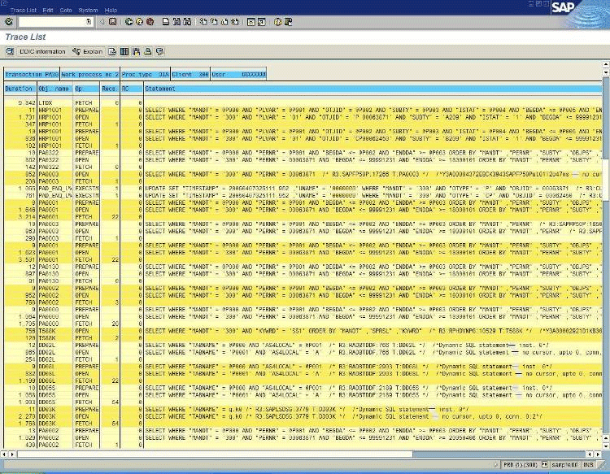
Figura 20

A fase SAP Fetch (Buscar) é usada para contar o tempo necessário para recuperar os dados do servidor de banco de dados para o servidor de aplicações. Mais frequentemente, o tempo de Fetch é o menor, a menos que grandes números de linhas sejam apresentados.
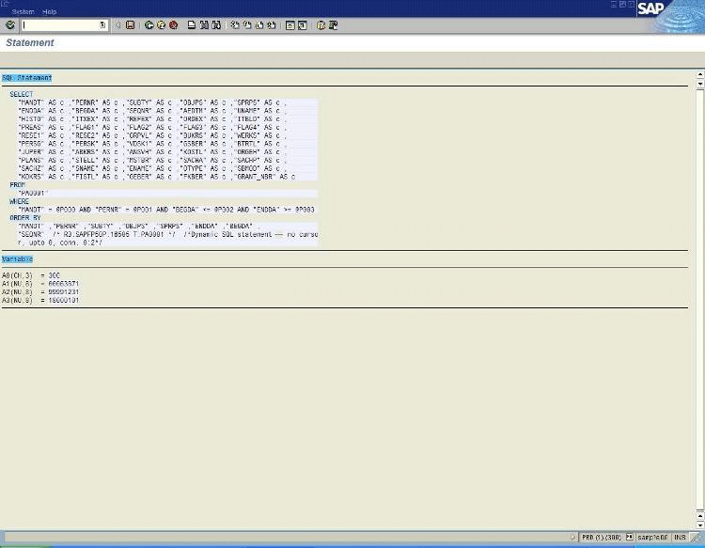
Figura 21
Em ST05, dê um clique duplo na linha aberta de uma declaração para exibir a declaração inteira e seus parâmetros. No final do texto da declaração, o nome do procedimento armazenado ou a cadeia de declaração Transact-SQL dinâmica fornece informações específicas de porta do SQL Server sobre como a declaração Transact SQL da ABAP foi executada no SQL Server 2005.
A ST05 indica quando não há nenhum cursor server-side somente na conexão de leitura comprometida. Por exemplo, a descrição conn 0:1 indica que o número de conexão 1 do processo do SAP foi usado para executar a declaração.
Como a numeração começa com 0, conexão 1 é a conexão de leitura não comprometida.
O exemplo de ST05 na Figura 22 mostra que, marcando a declaração, a codificação de ABAP que inicia a declaração do banco de dados pode ser revisada. Isso permite que uma análise mais profunda do código da ABAP seja realizada para atingir melhorias.
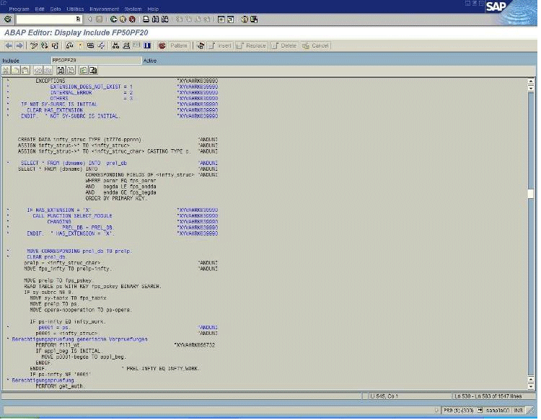
Figura 22

O exemplo na Figura 23 mostra que a Imagem do Plano de Consulta (Query Plan Display) do SQL Server 2005 também pode ser usada para visualizar o plano de execução de consultas. Se a análise é realizada imediatamente após o rastreio ser tomado, o plano de execução da consulta geralmente está no cache exibido. Se a análise for executada posteriormente, depois que o rastreio é tomado e o rastreio não estiver mais no cache, um novo plano de execução de consulta é criado. Infelizmente, não há uma maneira fácil de determinar se o plano de execução está no cache ou se foi gerado recentemente.
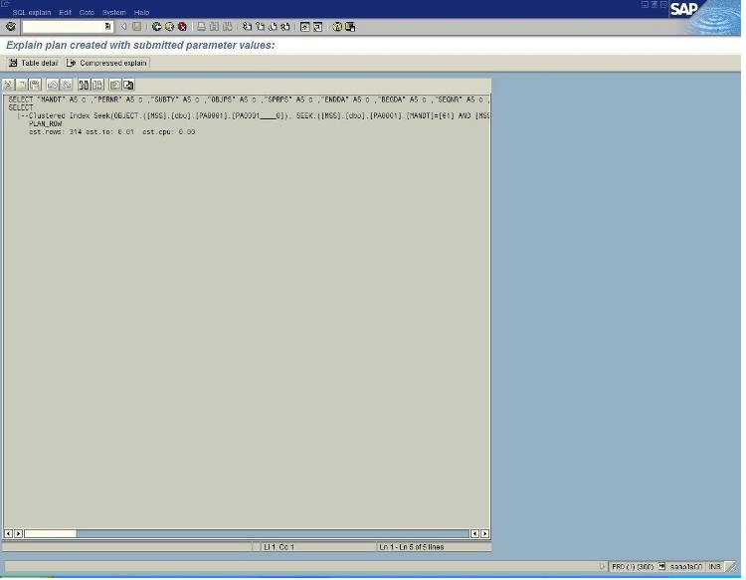
Figura 23

Transação ST04 Database Monitor (Monitor de Banco de Dados)
Estatísticas de desempenho de pesquisa ficam disponíveis apenas através da transação SAP ST04 Database Monitor. A ST04 é usada para visualizar as operações do banco de dados do SAP. Isso é útil, por exemplo, para verificar o status e estatísticas do banco de dados quando o desempenho de pesquisas não é claramente reproduzível ou quando a consulta não pode ser executada novamente.
A transação ST04 é tipicamente a única maneira pela qual o suporte do SAP pode monitorar o banco de dados em profundidade. A ST04 exibe todos os tipos de dados coletados na instância do banco de dados. A ST04 pode ser usada para verificar valores, inclusive a proporção de acessos, logs de erro do SQL Server, e diferentes valores tais como estatísticas de espera.
As páginas da transação ST04 exibem uma visão geral, detalhes, estatísticas de desempenho das pesquisas, e detalhes das pesquisas, como se segue.

Página de visão geral
A página ST04 Overview (Visão Geral) ilustrada na Figura 24 fornece informações gerais do SQL Server 2005, inclusive a versão do sistema operacional na qual o SQL Server é executado. As informações mais importantes incluem os números de proporção de acesso ao cache e os trace flags usados.
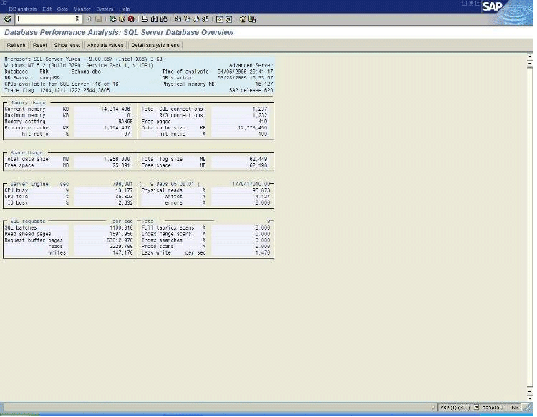
Figura 24

Pagina de detalhes
Na Figura 25, as seleções da página ST04 Details incluem:
- Verificações dos logs de erros e uma lista de impasses.
- Verifica em busca de situações de bloqueio imediato ou estatísticas sobre situações de bloqueio de mais de um minuto.
- Verifica em busca de problemas de desempenho usando estatísticas do SAP em procedimentos armazenados.
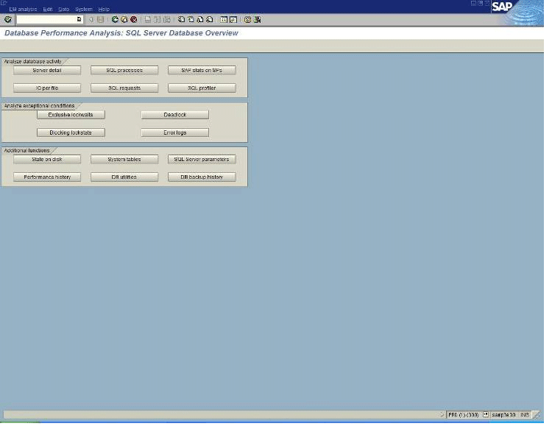
Figura 25

Página de Estatísticas de Consulta (Query Statistics)
Na Figura 26, a página ST04 Query Statistics mostra os dados de desempenho que se acumularam através de cada servidor de aplicações ou pelos servidores de aplicações selecionadas.
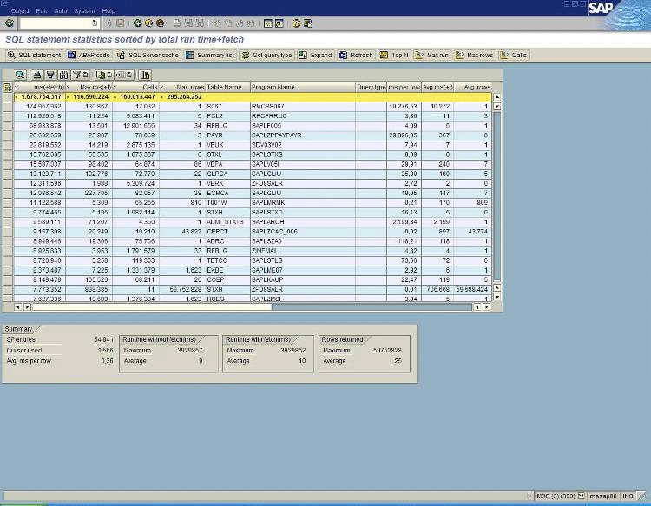
Figura 26

Página de Estatística de Desempenho de Pesquisas
O exemplo na Figura 27 mostra a página ST04 Query Performance Statistics. A ST04 exibe os números de desempenho para as pesquisas mais executadas. A lista é classificada pelo total de tempos de execução incluindo tempo de busca, tempo máximo de execução por consulta, número de execuções, média de linhas retornadas por execução, e tempo médio de execução.
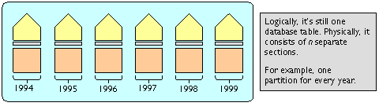
Figura 27

Página de Detalhes das Consultas
Se a declaração não estiver no cache, o SQL Server gera um novo plano de execução de consulta com base nos parâmetros da execução mais longa da consulta. Como o SAP especifica a chave primária para cada atualização, visualizar o plano de execução de consultas não é necessário.
Note que nas novas versões do Monitor de Banco de Dados do SAP com NetWeaver 2004S, os parâmetros usados para a criação do plano de execução de consultas será exibido com o SQL Server 2005.

Considerações Especiais sobre o SAP BW
Embora o SAP BW use a mesma configuração básica do SQL Server como outros produtos do SAP, usar o SAP BW com SQL Server 2005 tem algumas considerações especiais. Esta seção descreve essas considerações, incluindo o layout do tempdb para SAP BW e os métodos específicos para investigar as questões de desempenho do SAP BW.

Consultas ao SAP BW
A melhor maneira de investigar questões de desempenho com o SAP BW é repetir e rastrear consultas. Similar a outros produtos de warehouse de OLAP, o SAP BW tenta armazenar as consultas e resultados associados em buffer. As fundações de base permitem que uma consulta seja executada manualmente para a investigação. As consultas ao SAP BW são nomeadas e armazenadas no cache do SAP BW.
Usando o código de transação RSRT do SAP BW, uma consulta do SAP BW pode ser executada repetidamente para realizar investigações. A transação RSRT ajuda a eliminar questões do lado do cliente, como relatórios do cliente ou questões de rede no caminho para o cliente.
A transação RSRT pode ser usada com a opção Execute + Debug. Para usar essa opção:
- Pesquise em busca de uma consulta ou digite o nome da consulta.
- Selecione a opção de exibição da consulta como Lista, BEx Broadcaster (SAP BW Business Explorer Broadcaster), ou HTML (HyperText Markup Language).
- Clique em Execute + Debug para exibir uma janela pop-up que permite que alguns itens sejam selecionados. Além disso, uma segunda janela solicitando parâmetros de consulta pode aparecer.

As seleções mais importantes são:
- Exibir Agregado Encontrado (Display Aggregate Found). Indica se o SAP BW está usando algum agregado para a consulta.
- Exibir Programação de Execução (Display Run Schedule). Esta seleção está abaixo de Display SQL Query (Exibir Consulta de SQL). A seleção apresenta a declaração de Transact-SQL que é gerada e enviada para o SQL Server e para o plano de consulta.
- Não Usar Cache (Do Not Use Cache). Não usar o cache do SAP BW para executar a consulta no servidor de banco de dados.
Quando a transação é executada, o SAP BW mostra a declaração de Transact-SQL e o plano de consulta. Depois de revisar as informações, clique em Voltar (Back) (botão verde) na lista de menu superior do SAP BW para enviar a consulta para o SQL Server.
Quando um multiprovedor é usado, a transação mostra e executa todas as consultas de SQL criadas para os diferentes infocubos no multiprovedor. Em alguns casos,mais de uma consulta é produzida para cada cubo, como no processamento hierárquico. Nesse caso, uma única consulta ao SAP BW pode ser composta de mais de 20 consultas de SQL.
Esse tipo de investigação é realizado em vez de usar o SQL Server Profiler ou o SAP ST05 SQL Trace por causa da maneira como o SAP BW funciona. A partir do lado da consulta, o SAP BW monta uma visualização para as pesquisas complexas executando junções, e então executa uma declaração SELECT sem nenhuma outra restrição de encontro àquela visualização (nenhuma condição Where na declaração SELECT). Então o SAP BW exclui a visualização novamente.
Uma declaração não pode ser executada novamente porque nomes aleatórios são sempre usados para a visualização, e a visualização original já foi excluída. A melhor maneira de tratar dessa questão é investigar a partir do lado do SAP BW.

Particionamento de tabelas do SAP BW
No SQL Server 2005, o particionamento de tabelas pode melhorar o desempenho e escalabilidade e aumentar a facilidade de administração de implementações do SAP BW. O particionamento de tabelas é totalmente implementado no SAP BW, a partir da versão 3.5.
O particionamento se aplica às tabelas e índices residindo em um único banco de dados. O particionamento de tabelas quebra um único objeto em múltiplas partes gerenciáveis de uma maneira que é transparente para a aplicação. O particionamento de tabelas permite que dados sejam excluídos do log de transações do SAP BW usando a linha como unidade de medida.
Para o SAP BW, a exclusão de dados é um processo que consome recursos porque o volume do log de transações geralmente é bastante grande e as exclusões se dão de linha a linha. A maioria dos dados de log de transações é excluída das tabelas SAP BW PSA, F-Fact, e E-Fact.

Particionamento de Intervalo
No SQL Server 2005, uma tabela não-particionada contém uma camada de dados, com uma ou mais árvores-B de índice no topo. Na camada de dados, os dados são classificados de acordo com a chave de índice de cluster se houver um na tabela.
Com o particionamento de intervalo, as estruturas físicas para a camada de dados e a árvore-B do índice são alinhados com os dados particionados, facilitando mover um particionamento. Se um índice contiver ou não a coluna com a qual a partição está alinhada, as árvores-B são alinhadas com a coluna da partição.
Note o diagrama de exemplo na Figura 27.
Quando uma partição é excluída de uma tabela particionada, aquela partição é comutada para uma tabela normal fora da tabela particionada usando uma operação de metadados que leva apenas um ou dois segundos. Nenhum dado é movido. Esta operação de comutação pode ser executada para desviar uma tabela normal para dentro de uma tabela particionada.
Entretanto, o SAP BW suporta a comutação para fora de uma tabela particionada e para dentro de uma tabela autônoma como mostrado no diagrama a seguir.
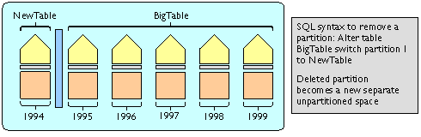
Figura 28
Depois que uma partição é transformada em uma tabela, ela pode ser descartada, truncada, arquivada, e assim por diante. A tabela autônoma pode ser excluída em um tempo mínimo. A exclusão de milhões de linhas leva somente uma questão de alguns segundos. As linhas excluídas não podem ser restauradas a partir dos logs de transações.
O SAP suporta o particionamento de faixas do SQL Server 2005 nas seguintes classes de tabelas no SAP BW versões 3.5 e superiores:
- Tabela de Área de Concentração Persistente (PSA - Persistent Staging Area). Esta é a principal tabela para concentrar dados que venham de fora para dentro do SAP BW. Aqui o critério de partição é o LoadID. O LoadID é uma chave de particionamento artificial para tabelas de PSA que se correlaciona com o número de linhas por partição.
- Tabela F-Fact (parte de um infocubo do SAP BW). A tabela F-Fact no cubo permite linhas em duplicata. A tabela F-Fact contém a ID da Solicitação (Request ID). Esta é a solicitação associada com o carregamento dos dados no cubo. A ID da Solicitação é a dimensão à qual as partições são alinhadas. Cada nova carga é armazenada em sua própria partição.
- Tabela E-Fact (parte de um infocubo do SAP BW). O particionamento da tabela E-Fact não é obrigatório, mas recomendado, pois os dados da tabela F-Fact são comprimidos na tabela E-Fact. Duplicatas na tabela F-Fact são concentradas em uma linha, reduzindo o tamanho da tabela E-Fact. Como a ID da Solicitação não faz parte da tabela E-Fact, a implementação do SAP usa a dimensão tempo para o particionamento. O mês ou o ano fiscal podem ser usados para tabelas E-Fact. A variação de tempo é definida na hora da criação do cubo.

Estatísticas perdidas ou obsoletas do otimizador
O recurso de Estatísticas Automáticas (Automatic Statistics) no SQL Server 2005 não funciona como esperado para pequenas tabelas de menos de 500 linhas. Para mais informações, consulte a Nota 542468 do SAP OSS. Seguir as declarações da Nota do SAP OSS é altamente recomendado.
Para um teste rápido, use o Analisador de Consultas (Query Analyzer) para executar diretamente declarações em Transact-SQL que atualizam estatísticas. O Analisador de Consultas pode enviar declarações em Transact-SQL diretamente para o SQL Server, contornando o SAP BW. Como o problema ocorre apenas em tabelas pequenas, é suficiente atualizar as informações nas tabelas de dimensões. Para mais informações, consulte a Nota 542468 do SAP OSS. A recomendação é usar o SQL Server par atualizar periodicamente as estatísticas, como numa programação ou atualizá-las manual e excepcionalmente apenas. O SAP tipicamente conta com o AUTO_UPDATE_STATISTICS do SQL Server.

Criando agregados
Agregados materializados e resultados de consultas pré-agregadas são importantes para o SAP BW. Em casos em que muitos relatórios bem-definidos estão sendo executados numa base diária, a prática típica é criar agregados SAP BW para pré-agregar relatórios ou partes de relatórios. Quando há centenas de usuários interativos é vital montar agregados SAP BW para relatórios bem conhecidos. Criar agregados SAP BW evita marginalizar recursos de banco de dados rapidamente enquanto se executam relatórios.
Quando agregados do SAP BW são criados de encontro a um cubo SAP BW, o desempenho é melhorado usando-se os agregados durante a fase de consulta interativa. Contudo, durante a fase de carga delta, esses agregados devem ser atualizados, o que estende o tempo de execução da fase de carga delta. A alternativa para essa concessão é marginalizar recursos para ler grandes volumes de dados das tabelas de valores dos cubos do SAP BW.

Paralelismo para a criação inicial de agregados
Agregados no SAP BW são essenciais para o bom desempenho de consultas. Todavia, criar agregados é tipicamente um processo que consome tempo e recursos, especialmente quando uma varredura e junção são executadas em uma tabela de fatos muito grande. Um grande agregado pode envolver uma tabela de fatos de milhões de linhas. Alternativamente, um agregado pode conter menos de 100 linhas, embora o SQL Server possa ter de efetuar uma varredura e combinar 500 milhões de linhas para obter esse resultado. Note que criar um agregado sempre inclui um GROUP BY (Agrupar Por) no nível de declarações de Transact-SQL.
Em particular, o paralelismo é útil quando a criação de um agregado requer uma grande consulta para efetuar uma varredura e combinar a tabela de fatos do cubo com um número de tabelas de dimensões que são geralmente pequenas. Quando o paralelismo é acionado, o SQL Server usa todas as CPUs para processar essa consulta em paralelo utilizando múltiplas threads, dependendo da configuração específica. Usar o paralelismo pode alcançar um melhor desempenho do que usar apenas uma CPU. Entretanto, como discutido anteriormente, a opção max degree of parallelism é usada para criar apenas agregados e índices. Não é usado para relatórios online.

Tamanho do bloco no SAP BW
Como criar um agregado pode ser bastante intenso para os recursos, o SAP BW oferece a opção de dividir o processo em <n> passos. Por exemplo, suponha que a tabela F-Fact do SAP BW tenha 10 milhões de linhas.
- Quando o tamanho do bloco é definido em um valor maior que 10 milhões, o SAP BW usa um passo para criar o agregado.
- Quando o tamanho do bloco é definido em um milhão, o SAP BW usa 10 passos para criar o agregado. Neste caso, o SAP BW busca a consulta para uma condição WHERE que contenha um filtro “adicional” que efetue a varredura de um milhão de linhas por passo.
- O desafio é definir o filtro artificial. Como o SAP BW calcula automaticamente o tamanho do bloco, pode não ser possível inserir algumas faixas manualmente, dependendo da distribuição dos dados.
Use a transação SPRO do SAP BW para definir o tamanho do bloco para um agregado. Para executar o SPRO, selecione SAP Reference IMG (IMG de Referência do SAP), depois Business Information Warehouse (Warehouse de Informações Comerciais), em seguida General SAP BW Settings (Configurações Gerais do SAP BW), e então Parameters for Aggregates (Parâmetros para Agregados). No SAP BW 3.5, o tamanho padrão dos blocos para a tabela de fatos é de 100 milhões de linhas.
- Benefícios do uso de um tamanho de bloco menor. Com um tamanho de bloco menor, cada passo pode ser executado de maneira serial e usar muito menos recursos do que quando você cria um agregado usando um tamanho grande de bloco. A desvantagem é que uma grande tabela de fatos deve ser examinada várias vezes. O particionamento inteligente de tabelas elimina partições no processo de varredura.
- Definindo o tamanho de bloco. Não há uma configuração ideal para o tamanho de bloco. O tamanho depende do tipo de agregado, do tamanho da tabela de fatos, e dos recursos físicos disponíveis, como o número de CPUs ou a quantidade de memória física. Uma solução é criar o agregado usando um tamanho grande de bloco para ver se há problemas de desempenho e/ou aumento do uso do tempdb. Se isso ocorrer, reduza o tamanho dos blocos e crie o agregado em múltiplos passos.

Compressão de agregados
Usar a compressão para agregados significa remover a ID da Solicitação, como descrito em Compressão do Cube mais adiante neste documento. A compressão reduz o tamanho de tabelas de agregados, e isso melhora o desempenho de consultas e economiza espaço.
Use a transação RSA 1 do SAP BW para começar a compressão. Para executar a RSA1, selecione InfoProvider no lado esquerdo e em seguida clique com o botão direito do mouse no cubo onde os agregados devem ser comprimidos. Na janela pop-up, clique em Manage (Gerenciar). Na janela seguinte, selecione Sintetizar (Atualizar) e em seguida selecione Compress after rollup (comprimir depois de sintetizar) na caixa de seleção de Aggregates (Agregados).
Analisando a criação de agregado no nível do banco de dados
Os agregados no SAP BW são tabelas de banco de dados normais que são criadas e em seguida preenchidas. Um botão Execute + Debug não é usado neste processo. A transação ST05 do SAP ou rastreamento do SQL Server Profiler podem ser usados para visualizar declarações de Transact-SQL que são enviadas para o banco de dados para criar o agregado. Para mais informações, consulte Monitoramento e Ajuste de Desempenho neste documento.
O agregado pode ser criado usando uma grande consulta ou um conjunto de consultas, dependendo das configurações específicas no SAP BW, tais como o tamanho do bloco.

Carregando e mantendo infocubos

Índices na tabela de fatos
A carga inicial de um infocubo pode inserir muitos milhões de linhas na tabela de fatos, que geralmente é "/BIC/F....". Neste caso, o SAP BW cria alguns índices em cada tabela de fatos. Esses índices aumentam o desempenho das pesquisas, mas reduzem a velocidade de inserções, atualizações, e exclusões. Contudo, para a carga inicial de um infocubo, é uma melhor prática descartar os índices antes da carga. Isso melhora dramaticamente o tempo de carregamento. Em seguida recrie os índices depois do carregamento. Após criar um novo infocubo e efetuar um carregamento inicial, consulte Estatísticas do Otimizador Perdidas ou Obsoletas para mais informações.

Compressão de cubo
A compressão de cubo no SAP BW pode ter um enorme impacto sobre as tabelas de banco de dados. No nível do banco de dados, cada infocubo usa a tabela E-Fact e a tabela F-Fact. A tabela E-Fact contém linhas sem um ID de Solicitação; a tabela F-Fact contém linhas com uma ID de Solicitação. O SAP BW armazena um ID de Solicitação nas tabelas de fatos dos infocubos. Cada tarefa de carregamento que insere dados no cubo recebe um novo ID de Solicitação.
Linhas nas tabelas de fatos são identificadas por um número de colunas-chave. Por causa do ID de Solicitação, uma linha única pode ocorrer muitas vezes. Isso permite que dados de certa tarefa de carregamento sejam excluídos se necessário. Entretanto, criar agregados ou executar consultas diretamente no cubo aumenta os requisitos de espaço e o uso de poder de processamento.
A compressão de cubo remove o ID de Solicitação e combina todas as linhas que possuem as mesmas colunas-chave. Dependendo do histórico de tarefas de carregamento, a redução no número de linhas pode ser grande. O resultado é colocado na tabela E-Fact. A transação RSA 1 do SAP BW pode ser usada para iniciar a compressão de cubo.
Selecione o infocubo depois de selecionar InfoProvider. Clique no cubo com o botão direito do mouse e selecione Manage na janela pop-up. Na janela seguinte, selecione Collapse (Compactar) para ativar a compressão.

Configurações de Computação de 64 Bits
O SQL Server 2005 Enterprise Edition para produtos SAP é suportado nas plataformas de computação de 32 bits, Itanium 64 (IA64), e x64. Para as aplicações mais exigentes, produtos SAP de 64 bits, e Microsoft SQL Server 2005 (64 bits) e Microsoft Windows Server 2003 (64 bits) podem ser usados para permitir que clientes do SAP façam implantações de larga escala. Grandes cargas de trabalho do SAP podem ser processadas usando a computação de 64 bits porque oferece uma quantidade considerável de memória, incluindo cubos SAP BW e implementações de Unicode.
Em muitas organizações, as aplicações SAP superaram as capacidades de endereçamento de memória de plataformas de 32 bits. Por exemplo, erros freqüentes de falta de memória podem ocorrer quando da execução de grandes tarefas em lotes em servidores de aplicações SAP de duas camadas. Nesta situação, aumentar os recursos de memória em alguns processos de 32 bits do SAP pode requerer soluções temporárias complicadas que reduzem o desempenho.
Além disso, o aumento da necessidade de poder de processamento da CPU forçou o endereçamento de memória aos limites da computação em 32 bits. Algumas organizações precisarão atualizar para uma plataforma de 64 bits à medida que o hardware de servidor de 32 bits atinge o fim de seu ciclo de vida.

Arquitetura de computação de 32 Bits
A arquitetura em 32 bits típica limita o poder de computação em processamento com uso intensivo de memória e pode provocar afunilamentos e lentidão.
- Gerenciamento limitado de memória. Na computação em 32 bits, um espaço de endereço virtual de 32 bits que pode ser endereçado para 4 GB é usado. Neste caso, 2 GB ou 3 GB são diretamente endereçáveis por uma aplicação e somente 2 GB são endereçáveis pelo sistema operacional. O espaço de endereço virtual de 32 bits é compartilhado por todos os processos, limitando ainda mais a memória disponível que pode ser endereçada diretamente. Como cada servidor possui uma capacidade limitada de processamento, o teto de memória virtual de 4 GB na arquitetura de 32 bits pode inibir o crescimento, degradar o desempenho geral e aumentar custos.
- Oportunidades limitadas de desenvolvimento. As arquiteturas de 32 bits existentes podem não satisfazer as exigentes cargas de trabalho encontradas em um ambiente SAP. Por exemplo, a computação de 32 bits pode não permitir que quantidades adequadas de RAM desempenhem processos de uma maneira conveniente.

Arquitetura de computação de 64 Bits
O uso de processadores de 64 bits está aumentando constantemente porque a computação em 64 bits:
- Oferece um gerenciamento estendido de memória, permitindo que mais memória seja endereçada de uma maneira linear.
- Proporciona melhor acesso à memória que seus antecessores de 32 bits e acelera os cálculos numéricos.
- Elimina a barreira de 4 GB de memória inerente aos sistemas de 32 bits, permite um maior armazenamento em buffer de I/O, e melhora o rendimento.
- Suporta até 1 terabyte de memória física.
- Oferece um extenso espaço de endereço de memória virtual. A arquitetura de 64 bits permite que a memória virtual seja endereçada em um espaço de endereço flat de até 16 terabytes, dividido uniformemente entre o modo de usuário e moro de kernel. Isso dá a aplicações de 64 bits nativos 8 terabytes de espaço de endereço virtual.

SQL Server 2005, Enterprise Edition (64 bits)
O SQL Server 2005 Enterprise Edition (64 bits) suporta as plataformas de computação IA64 e x64 não faz distinção entre essas plataformas no que diz respeito às suas limitações. O SQL Server 2005 (64 bits) oferece um espaço de endereço linear aumentado, sem requerer o uso de uma camada adicional como AWE.
Em termos de gerenciamento de memória, as restrições da memória virtual de 32 bits podem inibir o uso do SQL Server 2005 e reduzir o desempenho em aplicações com uso intenso de memória. Isso inclui produtos SAP que armazenam e processam grandes quantidades de dados na memória. Por exemplo, com o SQL Server 2005 (64 bits), podem-se atribuir maiores cotas em buffers em consultas complexas com base na memória real.
A seguir, uma comparação de capacidade de armazenamento de memória de 64 bits em cotas:
- Computação de 32 bits. Para uma consulta complexa, não se pode atribuir uma cota de mais de 25 por cento dos buffers de dados para operações de classificação, grupo ou hash no SQL Server 2005. Presumindo que um espaço de endereço virtual de 3 seja configurado para o SQL Server 2005, aproximadamente 700 MB, no máximo, podem ser atribuídos para esta consulta. Quando mais espaço é necessário, partes dos dados intermediários da consulta são transferidas para o disco no tempdb. Usar o AWE não mudaria este comportamento.
- Computação de 64 bits. Se a mesma consulta complexa fosse executada no SQL Server 2005 (64 bit) em um servidor com 64 GB de memória, à consulta poderiam ser atribuídos até 16 GB de memória para executar combinações, classificações e agrupamentos, deixando apenas um número bastante pequeno de consultas que precisariam do tempdb. A maioria das consultas pode ser efetuada totalmente na memória pelo uso dos buffers de dados disponíveis para o SQL Server 2005 (64 bits), melhorando sensivelmente o desempenho.
Além disso, a capacidade de endereçar mais de 64 GB de memória diretamente oferece oportunidades anteriormente indisponíveis por causa dos empecilhos da plataforma de 32 bits. Dobrar ou quadruplicar a memória pode reduzir a taxa de I/O dramaticamente. Isso melhora o tempo de resposta a um fator de 2 a 4 e baixa os custos de investimento para hardware de I/O. Além disso, o SQL Server 2005 (64 bits) pode ser expandido em áreas de carga de trabalho que não podiam ser tocadas com plataformas de 32 bits.

Plataforma de computação Microsoft x64
A plataforma de computação x64 do SQL Server 2005 (64 bits) é uma arquitetura Microsoft que estende o conjunto de declarações x86 para 64 bits. O SQL Server 2005 usa o Windows Server 2003 x64 Edition e requer drives e software que são compilados especificamente para o conjunto de declarações x64. O Windows Server 2003 (64 bits) suporta tanto processadores AMD Opteron como Intel com Tecnologia de Memória Estendida (Extended Memory Technology) (EM64T).
A plataforma x64 Microsoft oferece suporte para computação de 32 e 64 bits. Softwares de 32 bits existentes podem ser usados sem necessidade de recompilação. A plataforma de computação x64 pode agir como um processador x86 quando um sistema x64 é inicializado em um sistema operacional de 32 bits.
Note que a plataforma x64 do SQL Server 2005 (64 bits) não executa versões IA64 de 64 bits do sistema operacional Windows Server ou drives IA64 de 64 bits que sejam compilados para Itanium. A plataforma IA64 de 64 bits não é compatível com o SQL Server 2005 (64 bits). Diferentes conjuntos de executáveis são necessários.

Limitações de memória 64 bits e CPU
As limitações gerais de memória para as plataformas de 32 bits e 64 bits são mostradas na tabela a seguir.

Limites Gerais de Memória | 32 bits | 64 bits
Espaço de endereço virtual total | 4 GB | 16 terabytes
Espaço de endereço virtual por processo de 32 bits | 2 GB (3 GB se o sistema for inicializado com a chave /3gb)  4 GB se compilado com /LARGEADDRESSAWARE  2 GB, caso contrário | Não aplicável
Espaço de endereço virtual por processo de 64 bits | Não aplicável | 8 terabytes
Pool paginado | 470 MB | 128 GB
Pool não-paginado | 256 MB | 128 GB
Cache do sistema | 1 GB | 1 terabyte

As limitações de memória física e CPU para os sistemas operacionais Windows de 32 e 64 bits são mostradas na tabela a seguir.

Limites de Memória Física e CPU | 32 bits | 64 bits
Windows Server 2003 Standard Edition | 4 GB/1 a 4 CPUs | 32 GB/1 a 4 CPUs
Windows Server 2003 Enterprise Edition | 64 GB/1 a 8 CPUs | 1 terabyte/1 a 8 CPUs
Windows Server 2003 Datacenter Edition | 64 GB/1 a 32 CPUs | 1 terabyte/1 a 64 CPUs

Migração para o SQL Server 2005 (64 bits)
Apesar do fato de que os binários das plataformas IA64 e x64 e da plataforma de 32 bits não sejam completamente intercambiáveis, as estruturas em disco do SQL Server 2005 entre as três plataformas suportadas (IA64, x64 e x86) são as mesmas. Isso significa que migrar de uma plataforma de computação de 32 bits para uma das plataformas de 64 bits pode ser manejado facilmente ou copiando-se os arquivos do banco de dados para o novo hardware de 64 bits ou restaurando um backup da plataforma de 32 bits para a de 64 bits.

Aplicações SAP em uma plataforma de 64 bits
O principal problema em executar instâncias de aplicações do SAP usando computação em 32 bits é que o espaço de endereço para um único processo da instância do SAP é limitado a 3 GB. Por causa do extensivo buffering para o NetWeaver Application Server, esses buffers usam uma grande quantidade de memória no espaço de endereço de um processo. Ao longo dos últimos seis anos, versões do SAP quase dobraram sua exigência de memória.
De fato, situações em que usuários SAP estão executando processamento que atinja os limites superiores da plataforma x86 de 32 bits estão se tornando mais freqüentes. Em particular, o uso de produtos Unicode SAP aumenta o problema porque produtos Unicode fazem o endereçamento de memória de uma maneira severa. Para produtos Unicode SAP, a recomendação é usar uma plataforma de 64 bits para executar o SAP Application Server Layer.
Além disso, a computação de 64 bits está sendo muito procurado com o componente Planejamento e Otimização Avançados do SAP® (SAP®Advanced Planning & Optimization) (SAP APO) do mySAP SCM. Em particular, o SAP APO liveCache está em um banco de dados na memória em que a endereçabilidade de 64 bits é obrigatória.

Disponibilidade e suporte SAP para plataformas de 64 bits
O SAP suporta as plataformas do SQL Server 2005 (64 bits) 32 bits, IA64, e x64. Contudo, em configurações que usam o clustering Microsoft, pode ser necessário implementar os executáveis do SAP na plataforma nativa. Neste caso, certifique-se que o SAP suporta a plataforma de computação de 64 bits para o produto e versão específicos SAP que estiver em uso. Produtos SAP mais recentes estão disponíveis e, IA64. Para x64, o stack do SAP ABAP deve ficar disponível perto do início de 2006 para as mais recentes versões SAP.

Links Relacionados e Recursos Online
Microsoft SQL Server 2005:
http://www.microsoft.com/brasil/sql
Windows Server 2003:
http://www.microsoft.com/brasil/windowsserver2003
Microsoft – Centro de Informações ao Cliente SAP:
http://www.microsoft-sap.com/
http://www.microsoft-sap.com/technology.aspx
Cursos de treinamento para administradores do mySAP e SAP R/3 em SQL Server 2005:
http://www.microsoft-sap.com/events.aspx
SAP AG:
http://www.sap.com/index.epx
SAP NetWeaver:
http://www.sap.com/solutions/netweaver/index.epx

Note que as Notas do SAP OSS e Matriz de Suporte de Produtos SAP estão disponíveis apenas para clientes registrados do SAP AG e SAP Service Marketplace.

Clustering failover na Biblioteca do MSDN:
http://msdn.microsoft.com/library/default.asp?url=/library/en-us/adminsql/ad_clustering_7t9v.asp
Níveis de RAID e SQL Server na Biblioteca do MSDN:
http://msdn.microsoft.com/library/default.asp?url=/library/en-us/optimsql/odp_tun_1_87jm.asp
Informações gerais sobre níveis de RAID comuns:
http://msdn.microsoft.com/library/default.asp?url=/library/en-us/optimsql/odp_tun_1_0m5g.asp

Para mais informações:
http://www.microsoft.com/brasil/sql/

No terceiro trimestre de 2005.
O projeto de desenvolvimento conjunto SAP/Microsoft é chamado “Mendocino”.
Para mais informações, consulte “Microsoft – Central Informações ao Cliente de SAP” em http://microsoft-sap.com/
Para mais informações, consulte “Microsoft SQL Server 2005” em http://www.microsoft.com/sql/2005/productinfo/overview.mspx
Para mais informações, consulte “O que há de novo no SQL Server 2005” em http://www.microsoft.com/sql/2005/productinfo/overview.mspx#ECAA
Para mais informações, consulte “Microsoft – Central Informações ao Cliente de SAP” em http://www.microsoft-sap.com/technology.aspx
o tempdb é tipicamente 1.5 vezes o tamanho da maior tabela de fatos do SAP.
O espelhamento de bancos de dados atualmente está incluído na versão inicial do SQL Server 2005 somente para testes e ambientes não-produtivos. Após o lançamento, a Microsoft planeja liberar uma atualização que permitirá o espelhamento de bancos de dados para ambientes produtivos.
As Notas do SAP OSS estão disponíveis apenas para clientes registrados do SAP AG.
A Matriz de Suporte a Produtos de SAP está disponível somente para clientes registrados do SAP AG.
Listas de produtos somente para referência. As listas não representam nomes finais ou reais de produtos nem implica em funcionalidade igual entre as versões de 32 e 64 bits do Windows.

